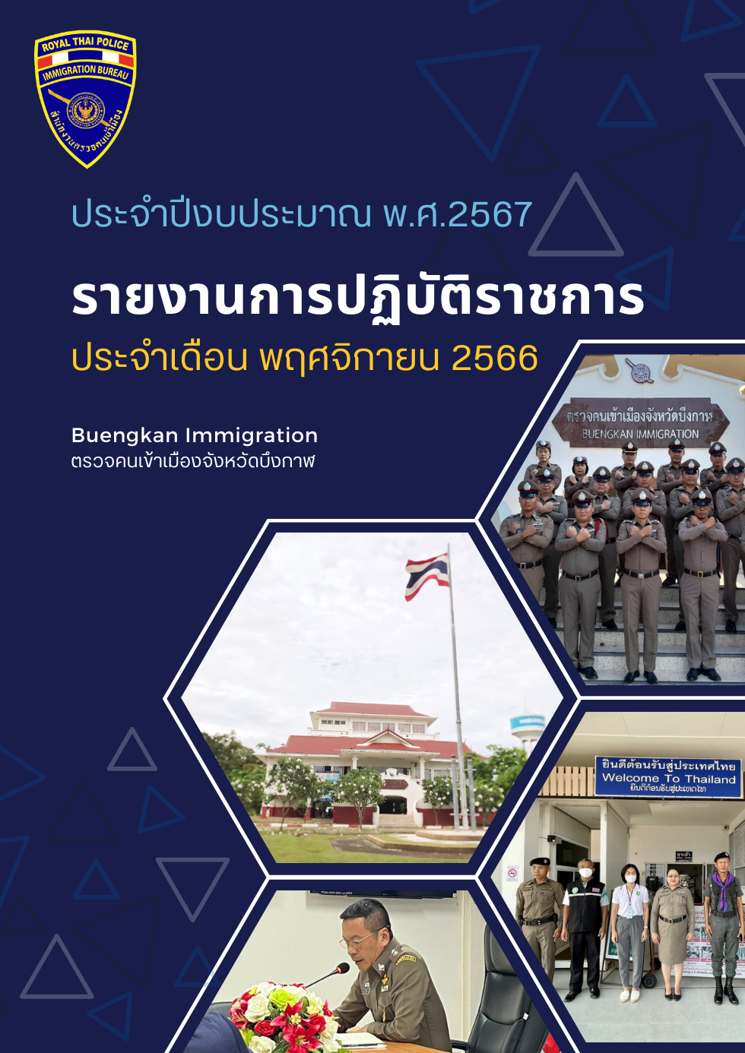
สารบัญ

รายงานการปฏิบัติราชการ ประจำเดือนพฤศจิกายน 2566
1. งานสืบสวนปราบปราม................................................................................................................. 1
2. งานบริการคนต่างด้าว................................................................................................................... 7
3. งานตรวจบุคคลและยานพาหนะ................................................................................................... 15
4. งานอำนวยการ/ธุรการ.................................................................................................................. 21

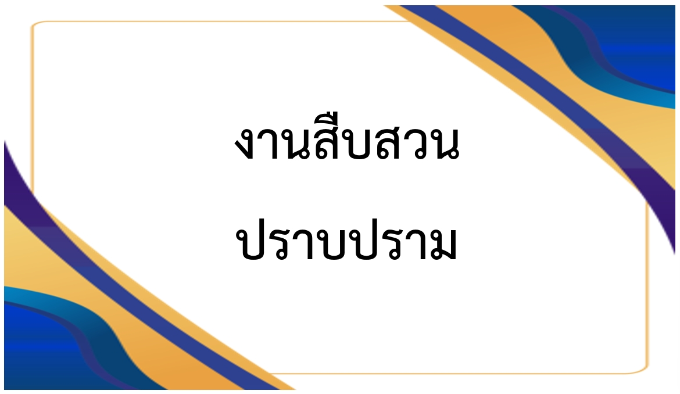

รายงานการปฏิบัติราชการประจำเดือนพฤศจิกายน 2566
ประจำปีงบประมาณ พ.ศ.2567
ตรวจคนเข้าเมืองจังหวัดบึงกาฬ

1. งานสืบสวนปราบปราม

ข้อมูลผลการปฏิบัติ
- สถิติการดำเนินคดีผู้กระทำความผิดตามพระราชบัญญัติคนเข้าเมือง พ.ศ.2522
- การหลบหนีเข้าเมือง 4 ราย
- การอยู่เกินกำหนดอนุญาต (จับกุม) - ราย
- การแจ้งที่พักอาศัยตาม ม.37 (จับกุม) - ราย
- การแจ้งที่พักอาศัยตาม ม.38 (จับกุม) 1 ราย
- การนำหรือพาหรืออุปการะช่วยเหลือ - ราย
- การให้ที่พักอาศัย ซ่อนเร้น ช่วยเหลือ - ราย
- นายจ้างรับคนต่างด้าวเข้าทำงานโดยไม่ได้รับอนุญาต - ราย
- การประกอบอาชีพโดยไม่ได้รับอนุญาต - ราย
- อื่น ๆ - ราย
รวม 5 ราย
- สถิติการออกตรวจป้องกันการกระทำความผิดในพื้นที่รับผิดชอบ
- X-ray พื้นที่เสี่ยง/คนต่างด้าวกลุ่มเสี่ยง 22 ครั้ง
- ตรวจการแจ้งที่พัก 22 ครั้ง
- สุ่มตรวจการยื่นคำขออยู่ต่อ 22 ราย
- สำรวจจัดทำข้อมูลท้องถิ่น 22 ครั้ง
- พบปะเยี่ยมเยียนคนต่างด้าว 22 ครั้ง

วันที่ 7 พฤศจิกายน 2566 เวลา 08.00 น. ตม.จว.บึงกาฬ ได้จับกุมบุคคลต่างด้าวสัญชาติลาว ราย ท้าวโอเว่น อินทะวง อายุ 20 ปี ราษฎรบ้านดอนจัน เมืองเซบั้งไฟ แขวงคำม่วน สปป.ลาว หลบหนีเข้าเมือง ตาม ม.81 พ.ร.บ.คนเข้าเมือง 2522 ข้อหา เป็นคนต่างด้าวเข้ามาและอยู่ในราชอาณาจักรโดยไม่ได้รับอนุญาตในพื้นที่ ต.วิศิษฐ์ อ.เมืองบึงกาฬ จว.บึงกาฬ ผลักดันส่งกลับประเทศต้นทางต่อไป

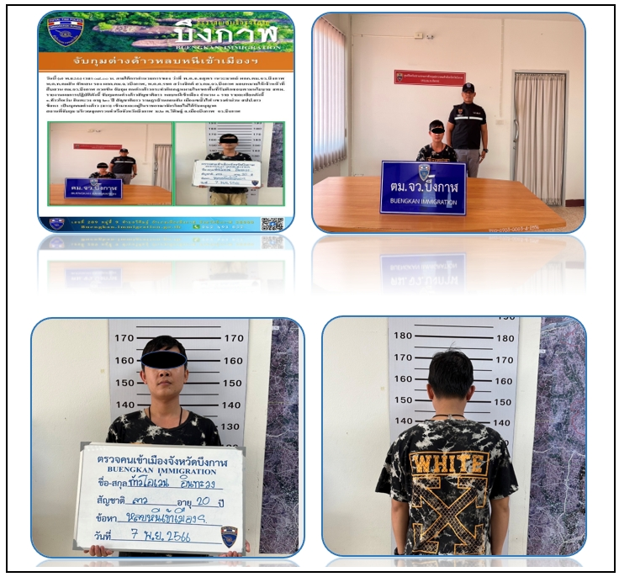

วันที่ 20 พฤศจิกายน 2566 เวลา 13.30 น. ตม.จว.บึงกาฬ ได้จับกุมบุคคลต่างด้าวสัญชาติลาว ราย นางบัววอน วิไลวัน อายุ 28 ปี ราษฎรบ้านน้ำฮาง เมืองจอมเพ็ด แขวงหลวงพะบาง สปป.ลาว หลบหนีเข้าเมือง ตาม ม.81 พ.ร.บ.คนเข้าเมือง 2522 ข้อหา เป็นคนต่างด้าวเข้ามาและอยู่ในราชอาณาจักรโดยไม่ได้รับอนุญาตในพื้นที่ ต.วิศิษฐ์ อ.เมืองบึงกาฬ จว.บึงกาฬ ผลักดันส่งกลับประเทศต้นทางต่อไป

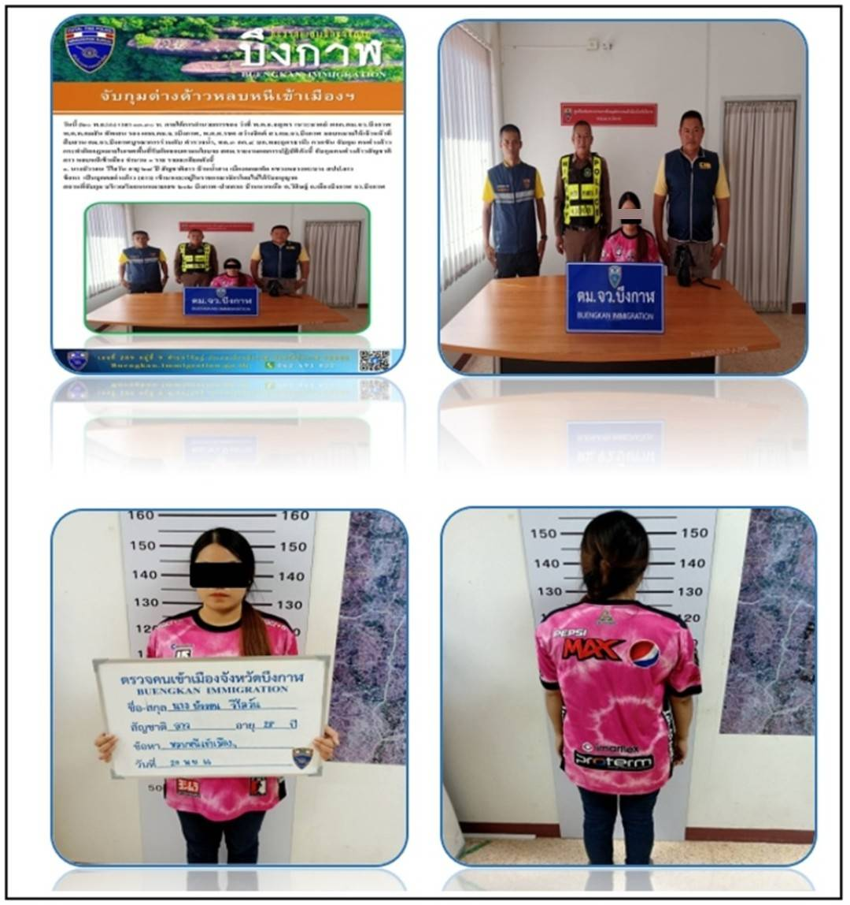

วันที 27 พฤศจิกายน 2566 ตม.จว.บึงกาฬ ได้จับกุม นายอภินันท์หรือนัน ไพจิตร อายุ 35 ปี ที่อยู่บ้านพักไม่มีเลขที่ ม.9 ตโคกก่อง อ.เมืองบึงกาฬ จว.บึงกาฬ ข้อหา 1.ครอบครองยาบ้าโดยผิดกฎหมาย 2.ครอบครองอาวุธปืนและเครื่องกระสุนปืนโดยไม่ได้รับอนุญาต ของกลาง 1.อาวุธปืนพกสั้นไทยประดิษฐ์ จำนวน 1 กระบอก 2.ลูกปืนขนาด .22 จำนวน 11 นัด นำตัวผู้ต้องหาส่งพนักงานสอบสวน สภ.เมืองบึงกาฬ ดำเนินคดีตามกฎหมายต่อไป

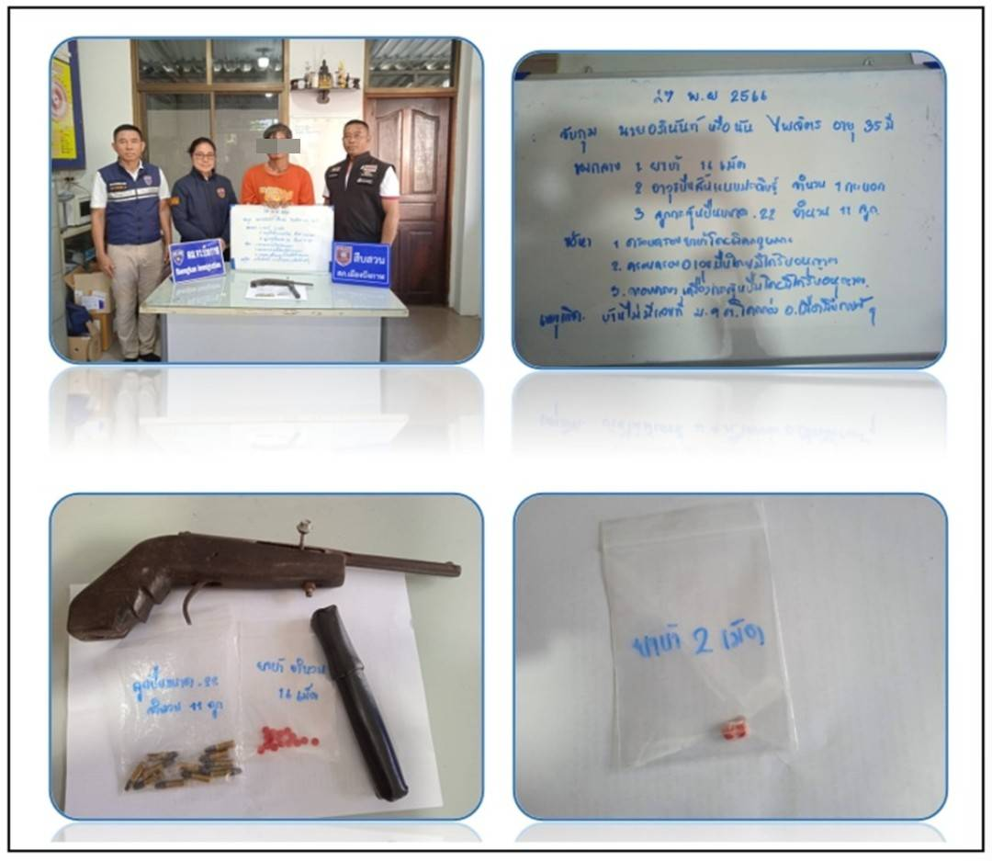

วันที่ 17 พ.ย.66 เจ้าหน้าที่ชุดสืบสวน ตม.จว.บึงกาฬ ได้ออกตรวจสอบในพื้นที่เพื่อจัดเก็บข้อมูลท้องถิ่น และได้พบปะเยี่ยมเยียนคนต่างด้าว ราย MR.KURT PETERSEN อายุ ๗๑ ปี สัญชาติ DANISH บ้านเลขที่ ๒๒๕ ม.๑๒ ต.โซ่ อ.โซ่พิสัย จว.บึงกาฬ ซึ่งยื่นคำร้องขอรับการตรวจลงตรา โดยอ้างเหตุผลเพื่ออุปการะภรรยาไทย พร้อมทั้งตรวจสอบการแจ้งที่พักอาศัยตามมาตรา 37, มาตรา 38 ผลการปฏิบัติเป็นไปด้วยความเรียบร้อย

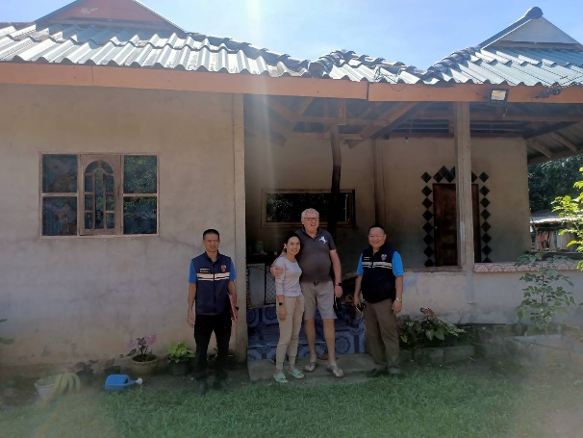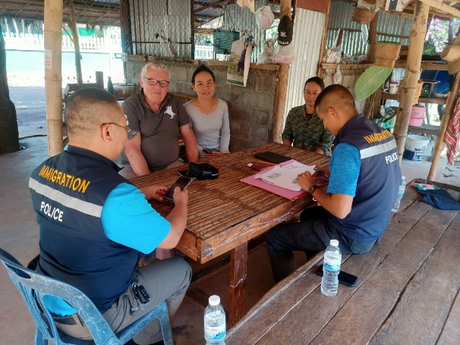
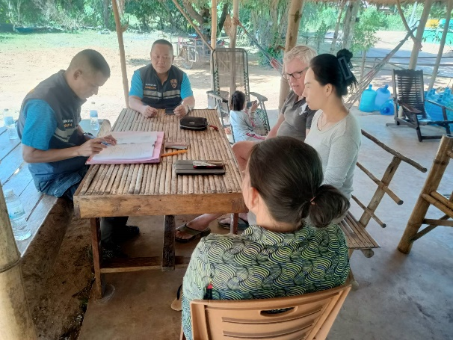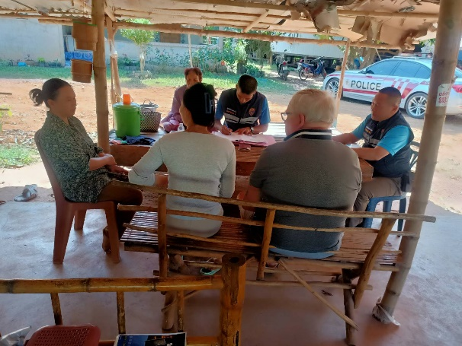

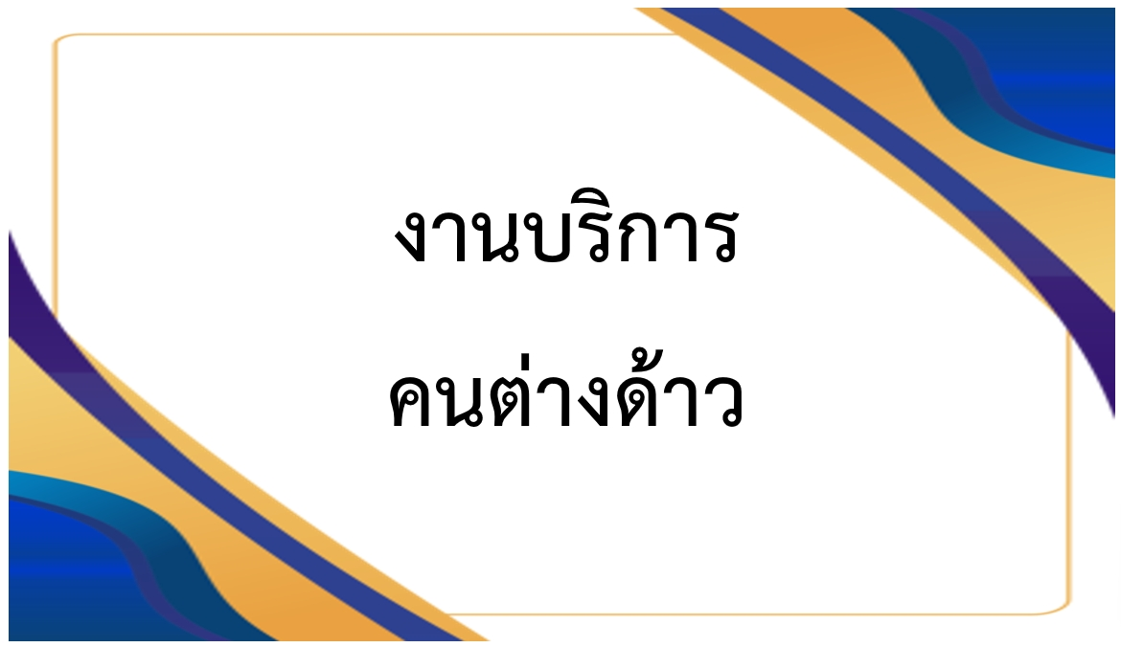

รายงานการปฏิบัติราชการประจำเดือนพฤศจิกายน 2566
ประจำปีงบประมาณ พ.ศ.2567
ตรวจคนเข้าเมืองจังหวัดบึงกาฬ

2. งานบริการคนต่างด้าว

ข้อมูลผลการปฏิบัติ
- สถิติการดำเนินคดีผู้กระทำความผิดตามพระราชบัญญัติคนเข้าเมือง พ.ศ.2522
- การอยู่เกินกำหนดอนุญาต (ปรับ) 1 ราย
- การแจ้งที่พักอาศัยตาม ม.37 (ปรับ) 12 ราย
- การแจ้งที่พักอาศัยตาม ม.38 (ปรับ) 7 ราย
รวม 20 ราย
- สถิติการให้บริการและการอนุญาตประเภทต่างๆ
- การขออยู่ต่อในราชอาณาจักร 56 ราย
- การขอรับ/ขอเปลี่ยนประเภทการตรวจลงตรา 3 ราย
- การสงวนสิทธิ์ฯ Re-entry 30 ราย
- การรายงานตัว 90 วันของคนต่างด้าว 605 ราย
- การแจ้งรับคนต่างด้าวเข้าพักอาศัยตาม ม.38 325 ราย
รวม 1,019 ราย

วันที่ 22 พ.ย.66 เจ้าหน้าที่งานบริการคนต่างด้าว ตม.จว.บึงกาฬ รับคำร้อง กรณีขอเปลี่ยนประเภทการตรวจลงตรา เป็น NON-B เพื่อทำธุรกิจ ชื่อ MR.YIKANG ZENG อายุ 29 ปี สัญชาติ CHINESE และ กรณีขอเปลี่ยนประเภทการตรวจลงตราเป็น NON-B เพื่อทำธุรกิจ ชื่อ MR.JIANGTING SHI อายุ 40 ปี สัญชาติ CHINESE

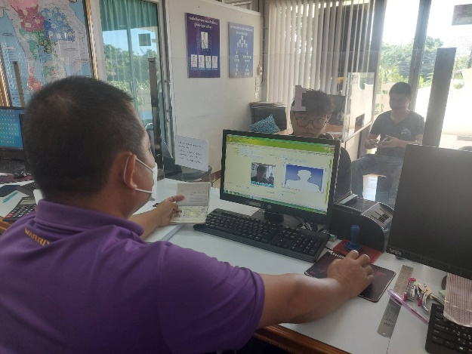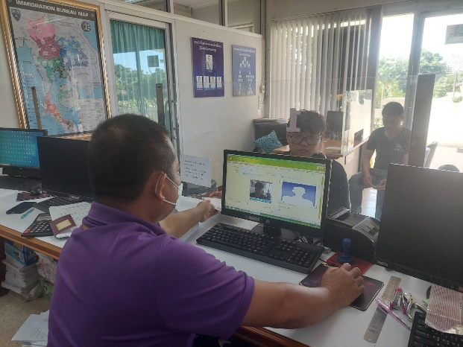
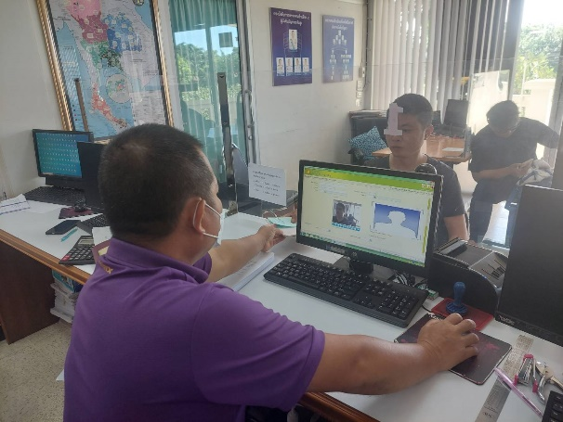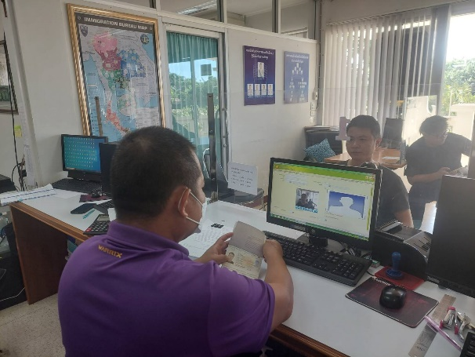

วันที่ 1 – 30 พฤศจิกายน 2566 ในทุกวันเปิดทำการ (ยกเว้นวันหยุดราชการ) เวลา 08.30 – 16.30 น. เจ้าหน้าที่งานบริการคนต่างด้าว ได้ให้บริการประชาสัมพันธ์ รับคำร้อง บันทึกข้อมูล ประทับตราอนุญาตแก่ประชาชนและคนต่างด้าวที่มาติดต่อราชการ รวมถึงการเปรียบเทียบปรับผู้กระทำความผิดตาม พ.ร.บ.คนเข้าเมือง พ.ศ.2522 การตอบข้อซักถามทางโทรศัพท์ และการอนุมัติการดำเนินการผ่านทางระบบอินเตอร์เน็ต เช่น การแจ้งรายงานตัว 90 วันออนไลน์ เป็นต้น

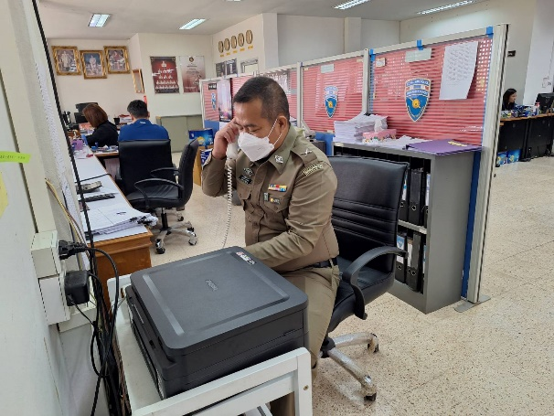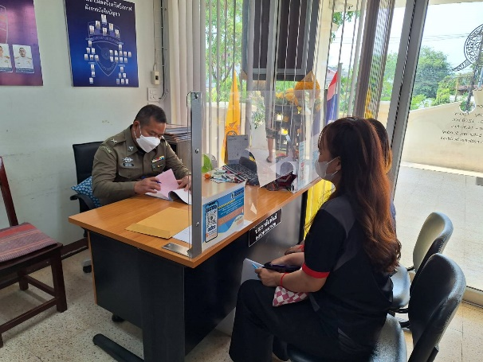
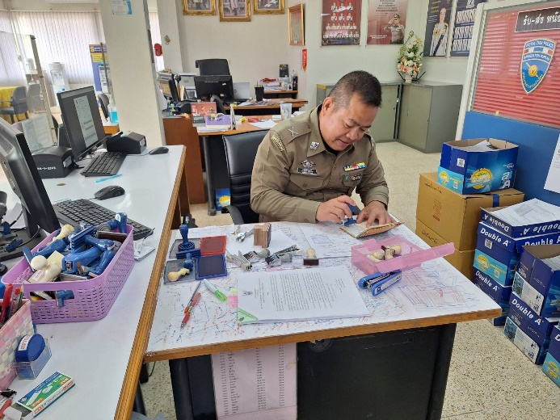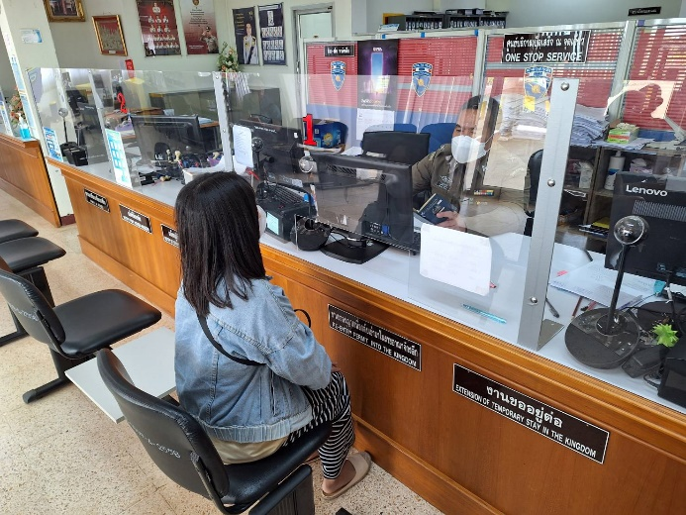

วันที่ 1 – 30 พฤศจิกายน 2566 ในทุกวันเปิดทำการ (ยกเว้นวันหยุดราชการ) เมื่อสิ้นสุดเวลาปฏิบัติงาน เจ้าหน้าที่งานบริการคนต่างด้าว จะทำการสรุปสถิติผลการปฏิบัติประจำวัน และรายงานผู้บังคับบัญชาทาง ทางแอพพลิเคชั่นไลน์ ในไลน์กลุ่ม ศปก.ตม.จว.บึงกาฬ เพื่อรวรวมจัดเก็บเป็นข้อมูลสถิติรายเดือนต่อไป

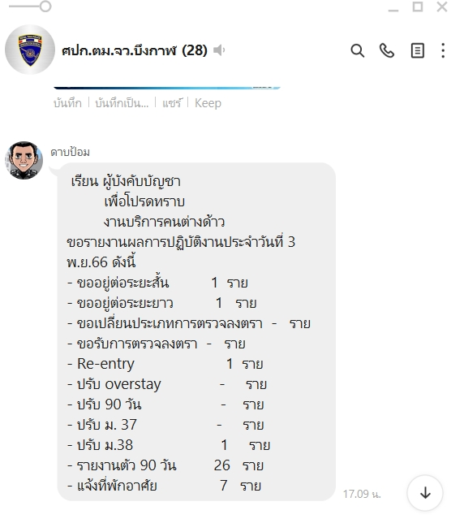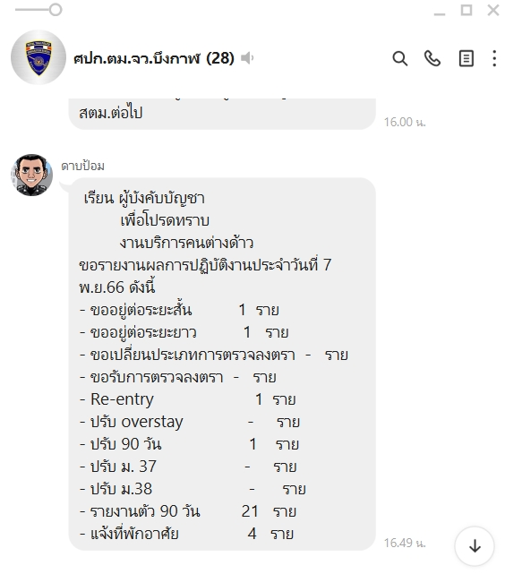
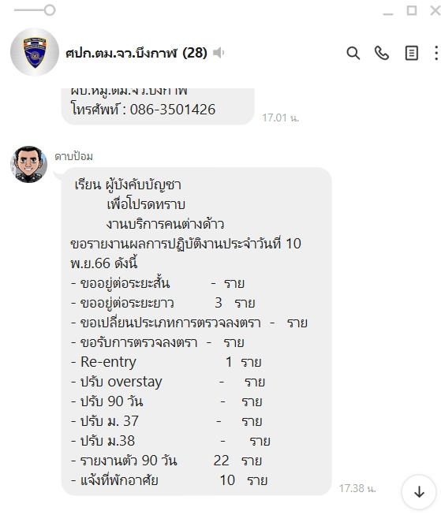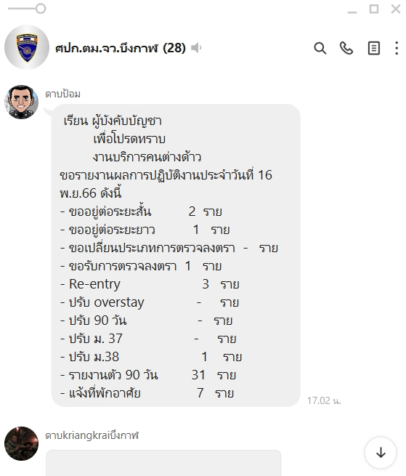

วันที่ 1 พ.ย.66 เจ้าหน้าที่งานบริการคนต่างด้าว ตม.จว.บึงกาฬ ได้เปรียบเทียบปรับ นายบัญฑิตย์ ไกรศร สัญชาติไทย ในความผิดตามมาตรา 78 แห่ง พ.ร.บ.คนเข้าเมือง พ.ศ.2522 เป็นเงิน 800 บาท (แปดร้อยบาทถ้วน) โดยต้องหาว่า “เป็นเจ้าบ้านไม่แจ้งที่พักอาศัยของคนต่างด้าวภายใน 24 ชั่วโมง” ตามเลขคดีที่ 111/2566 ใบเสร็จรับเงินเล่มที่ 4962 เลขที่ 009

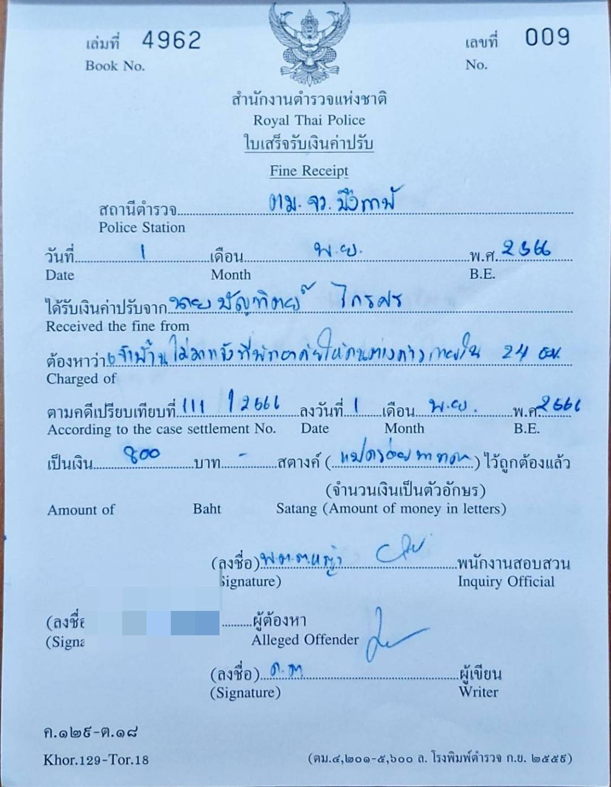
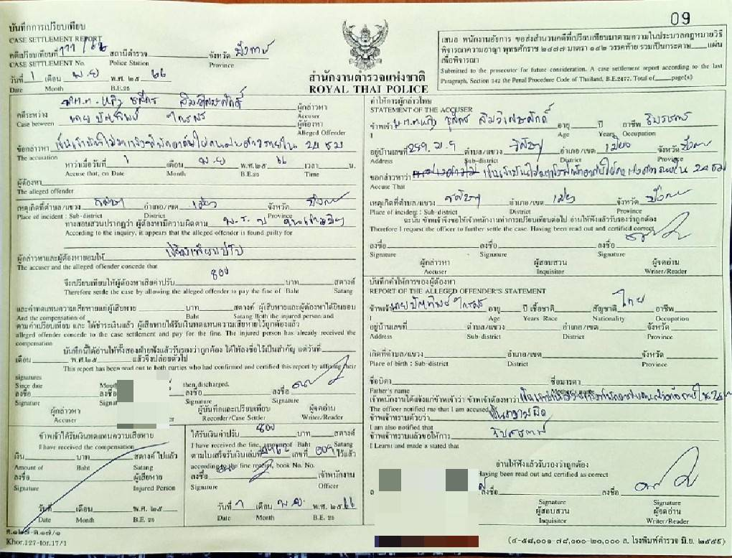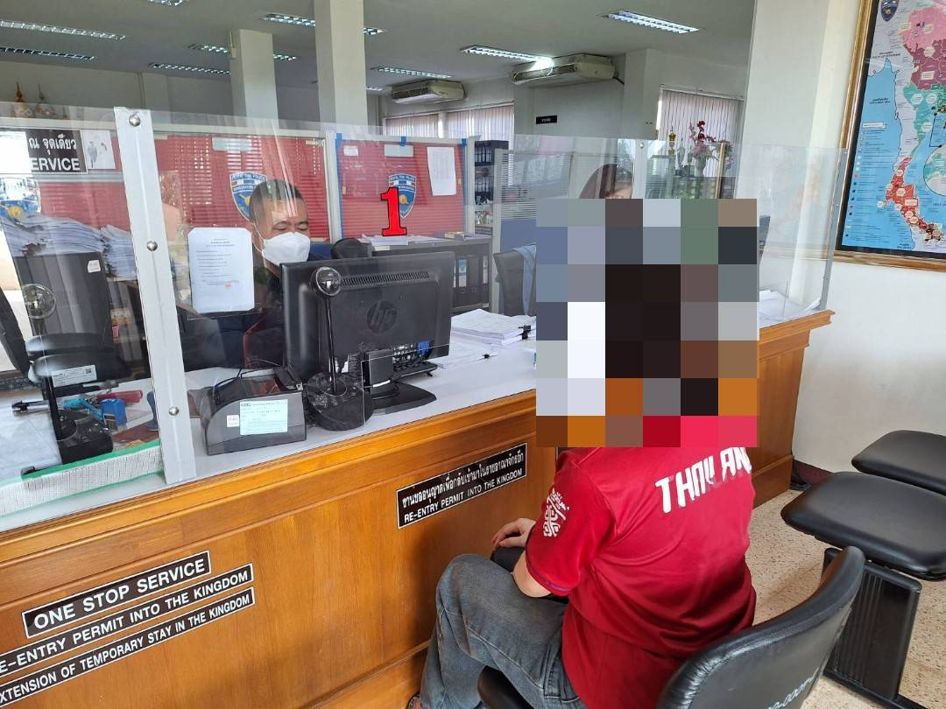
วันที่ 9 พ.ย.66 เจ้าหน้าที่งานบริการคนต่างด้าว ตม.จว.บึงกาฬ ได้เปรียบเทียบปรับ MR.WOLLESEN TAGE FALK สัญชาติเดนมาร์ก เป็นเงิน 500 บาท (ห้าร้อยบาทถ้วน) ในความผิดตามมาตรา 81 แห่ง พ.ร.บ. คนเข้าเมือง พ.ศ.2522 โดยต้องหาว่า “เป็นบุคคลต่างด้าว อยู่ในราชอาณาจักรโดยการอนุญาตสิ้นสุด” ตามเลขคดีที่ 117/2566 ใบเสร็จรับเงินเล่มที่ 4962 เลขที่ 015

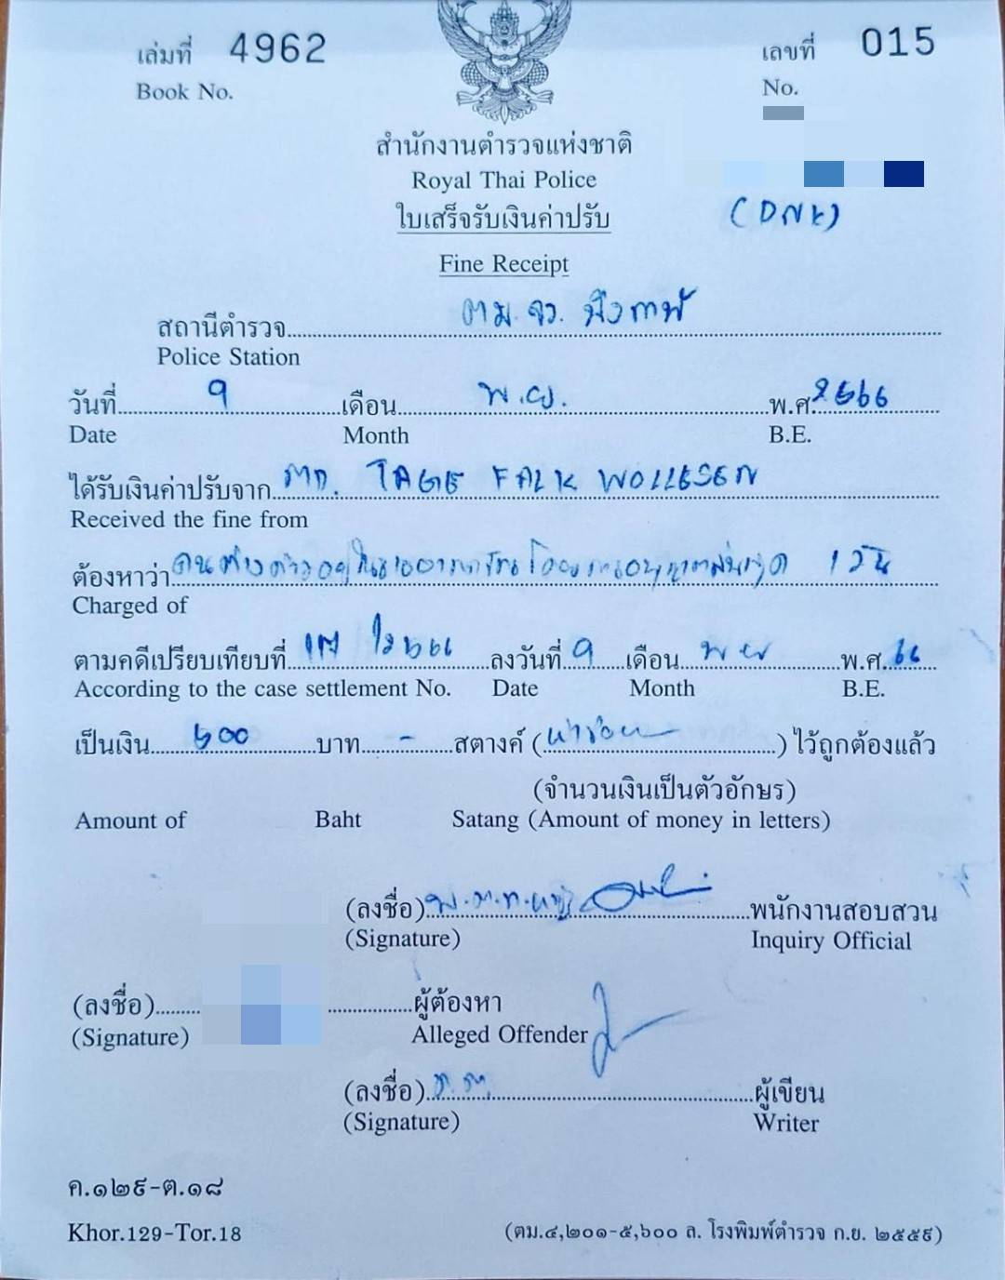
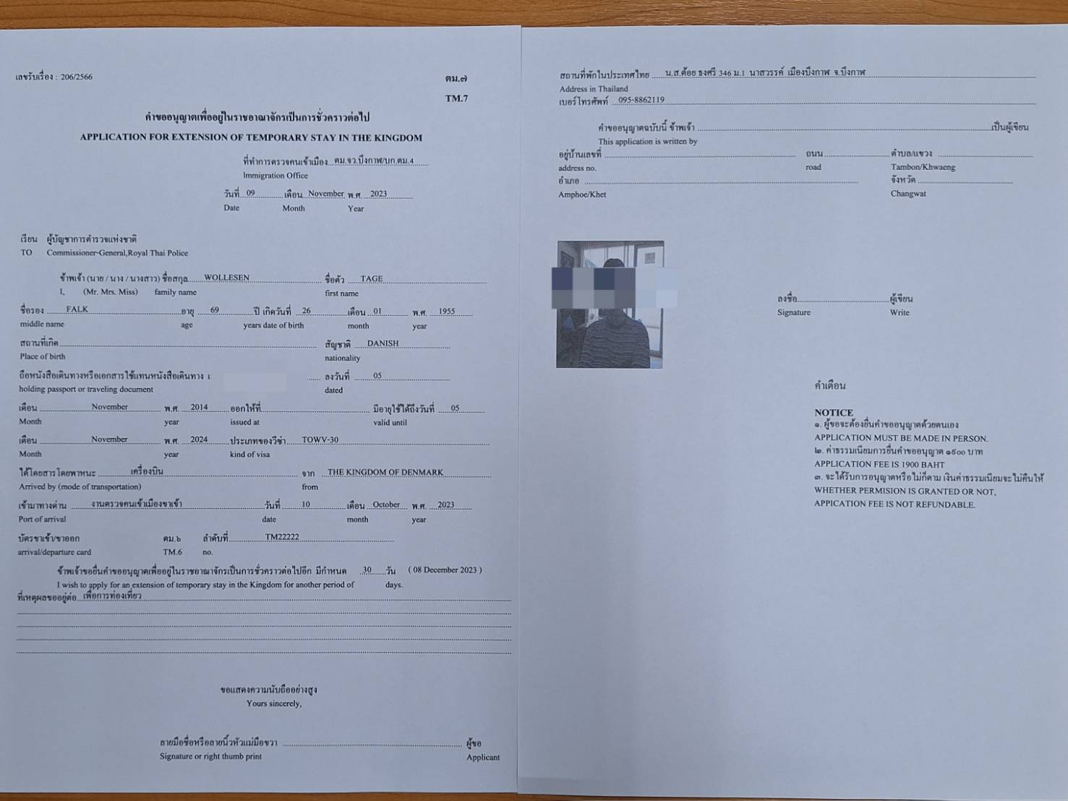
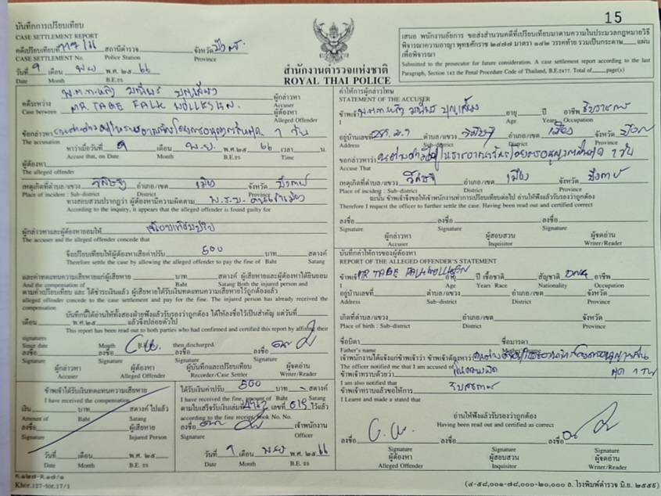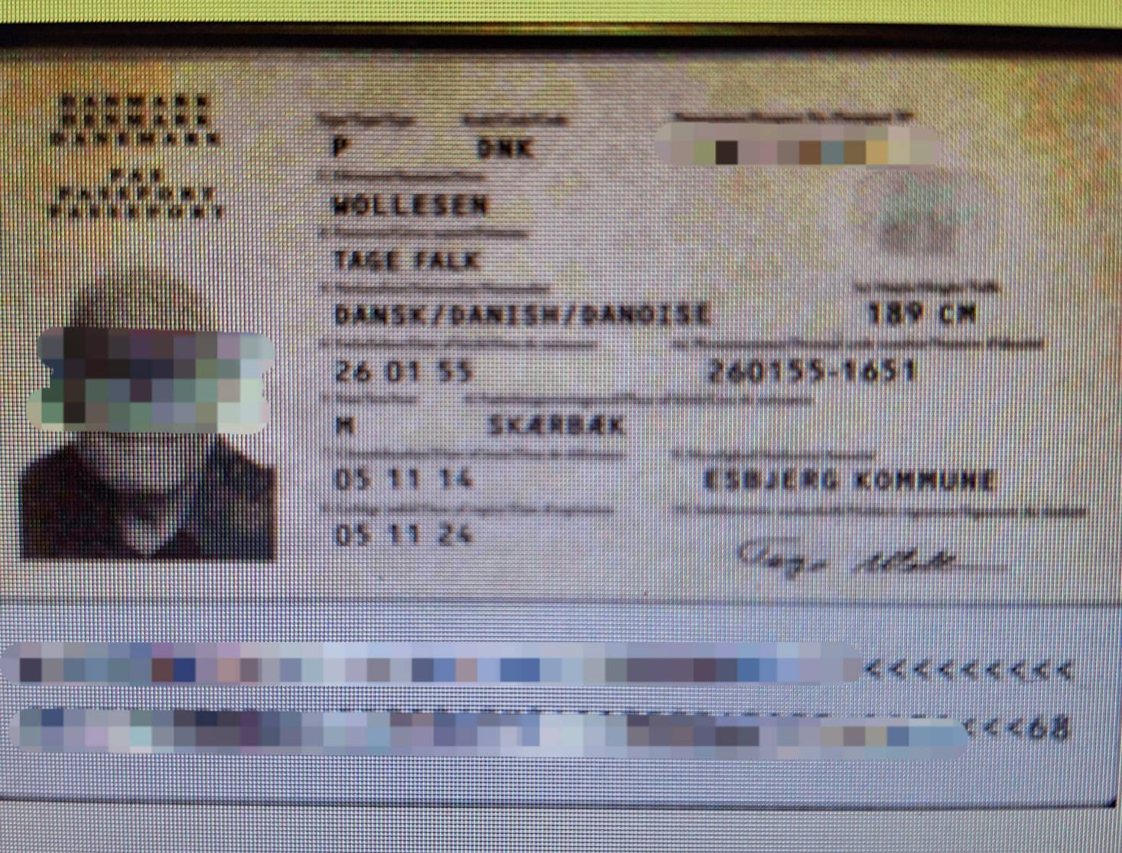
วันที่ 13 พ.ย.66 เจ้าหน้าที่งานบริการคนต่างด้าว ตม.จว.บึงกาฬ ได้เปรียบเทียบปรับ MRS.PANIPHONE SICHANNA สัญชาติลาว เป็นเงิน 2,000 บาท (สองพันบาทถ้วน) ในความผิดตามมาตรา 76 แห่ง พ.ร.บ.คนเข้าเมือง พ.ศ.2522 โดยต้องหาว่า “เป็นคนต่างด้าว ไม่มารายงานตัวทุกระยะ 90 วัน” ตามเลขคดีที่ 119/2566 ใบเสร็จรับเงินเล่มที่ 4962 เลขที่ 017

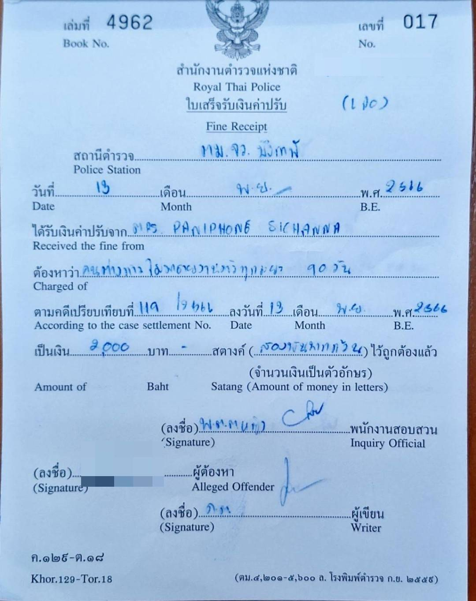
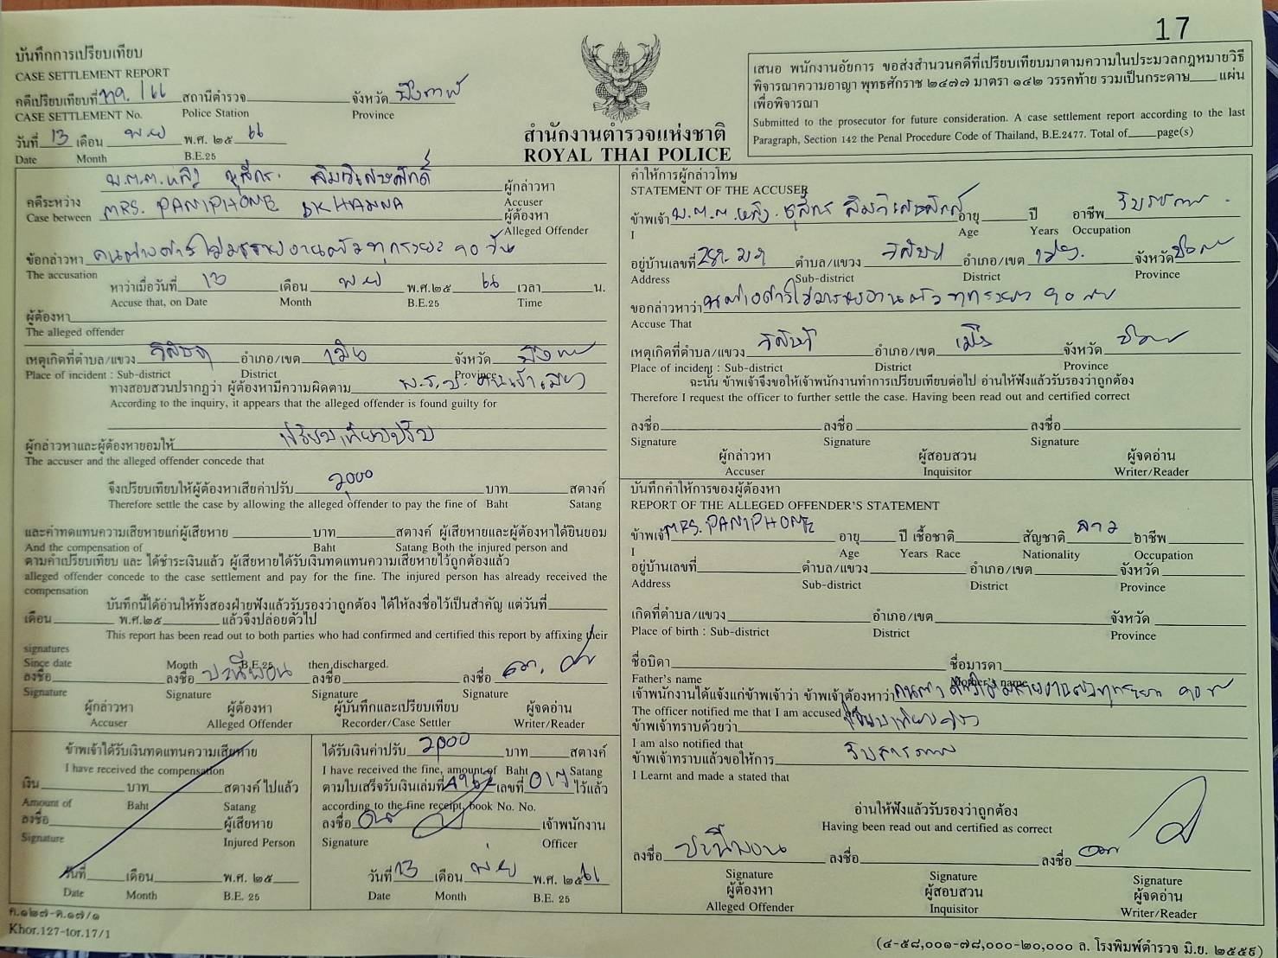
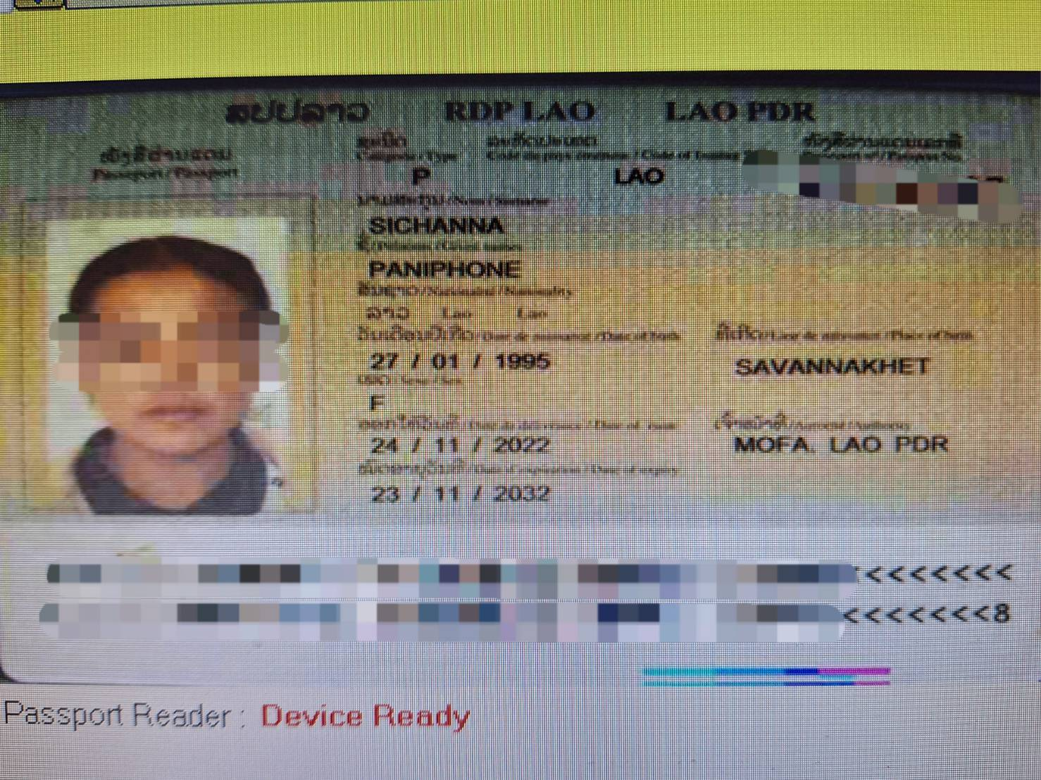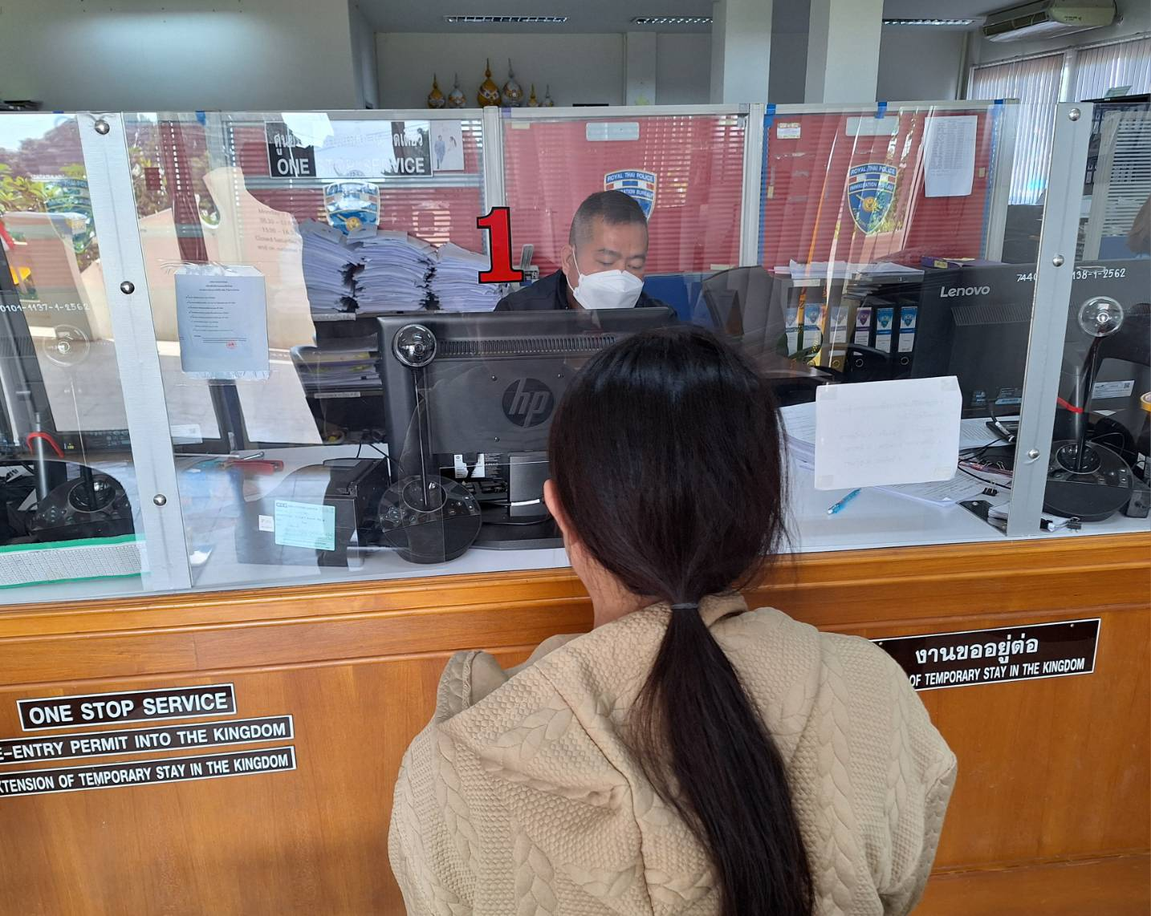

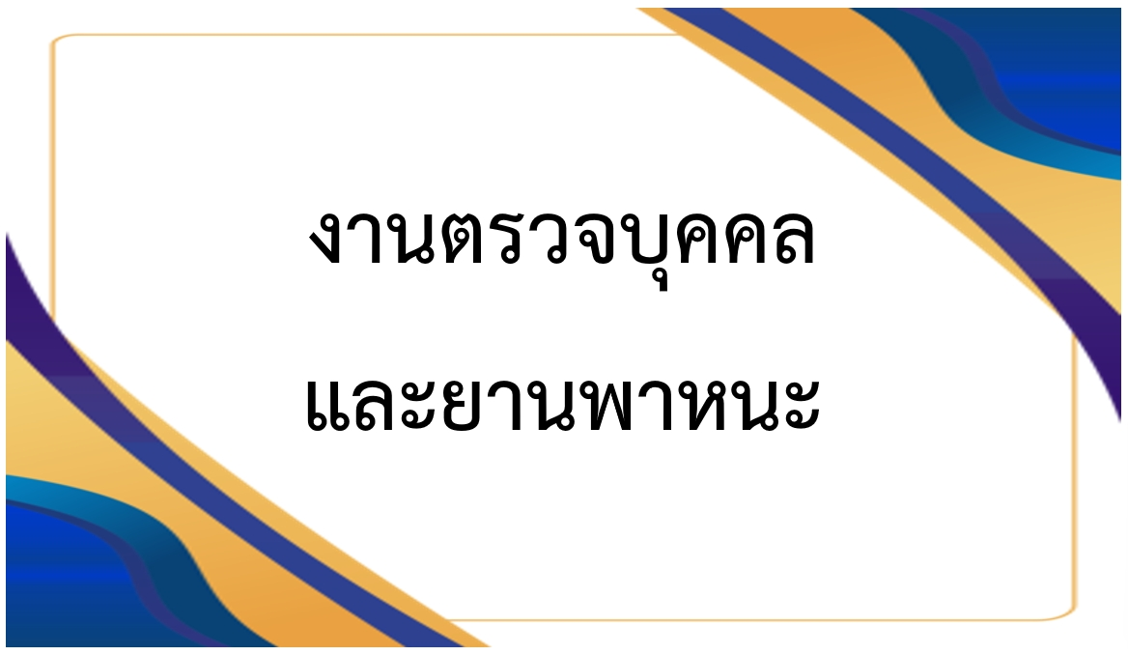

รายงานการปฏิบัติราชการประจำเดือนพฤศจิกายน 2566
ประจำปีงบประมาณ พ.ศ.2567
ตรวจคนเข้าเมืองจังหวัดบึงกาฬ

3. งานตรวจบุคคลและยานพาหนะ

ข้อมูลผลการปฏิบัติ
- สถิติการดำเนินคดีผู้กระทำความผิดตามพระราชบัญญัติคนเข้าเมือง พ.ศ.2522
- การอยู่เกินกำหนดอนุญาต (ปรับ) 94 ราย
- การปฏิเสธคนต่างด้าวเข้าเมือง ตาม ม.12 29 ราย
- คนไทยไม่เข้าออกตามช่องทาง (ม.11 และ ม.18 วรรค 2) 2 ราย
รวม 125 ราย
- สถิติการตรวจอนุญาต เดือน พ.ย.66

ขาเข้า |  | ขาออก
ประเภท | จำนวน | ประเภท | จำนวน
บุคคล (หนังสือเดินทาง) | 5,676 | บุคคล (หนังสือเดินทาง) | 5,464
บุคคล (บัตรผ่านแดน) | 2,119 | บุคคล (บัตรผ่านแดน) | 2,114
พาหนะทางบก | 787 | พาหนะทางบก | 881
พาหนะทางน้ำ | 387 | พาหนะทางน้ำ | 398
Visa On Arrival | 0 | การสงวนสิทธิ์ Re-entry | 133

วันที่ 1 – 30 พฤศจิกายน 2566 งานตรวจบุคคลและพาหนะ ตม.จว.บึงกาฬ ได้ทำการเปรียบเทียบปรับ คนต่างด้าว ข้อหา เป็นบุคคลต่างด้าวอยู่ในราชอาณาจักรโดยการอนุญาตสิ้นสุด จำนวนทั้งสิ้นรวม 94 ราย

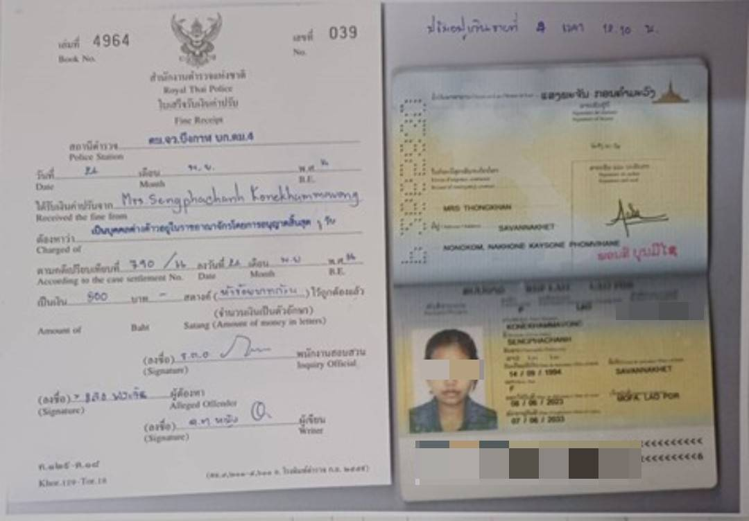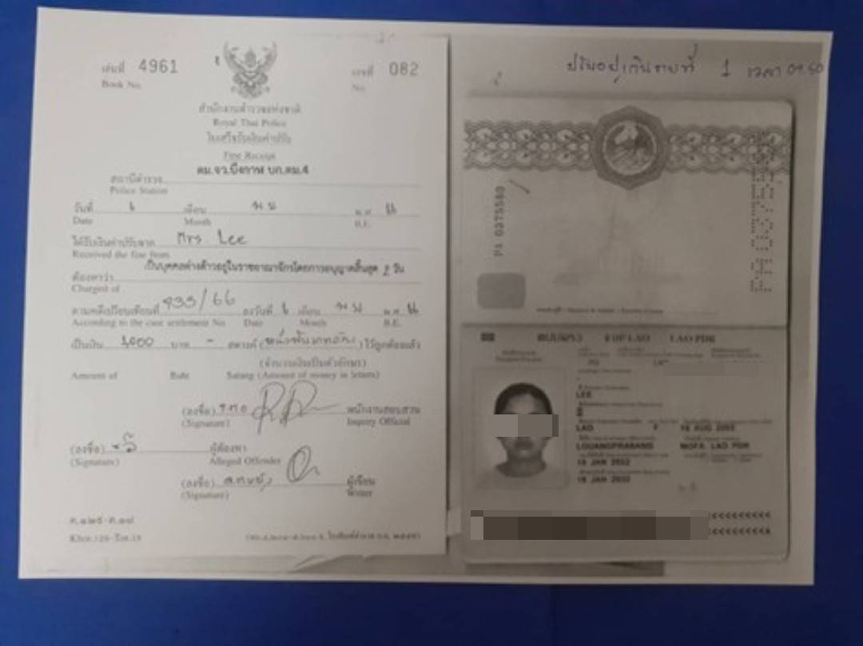
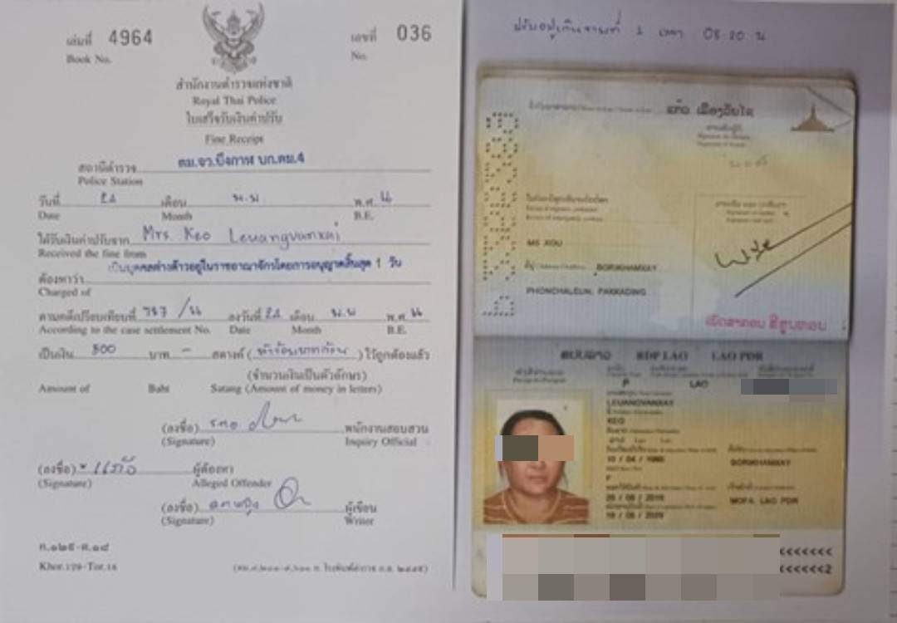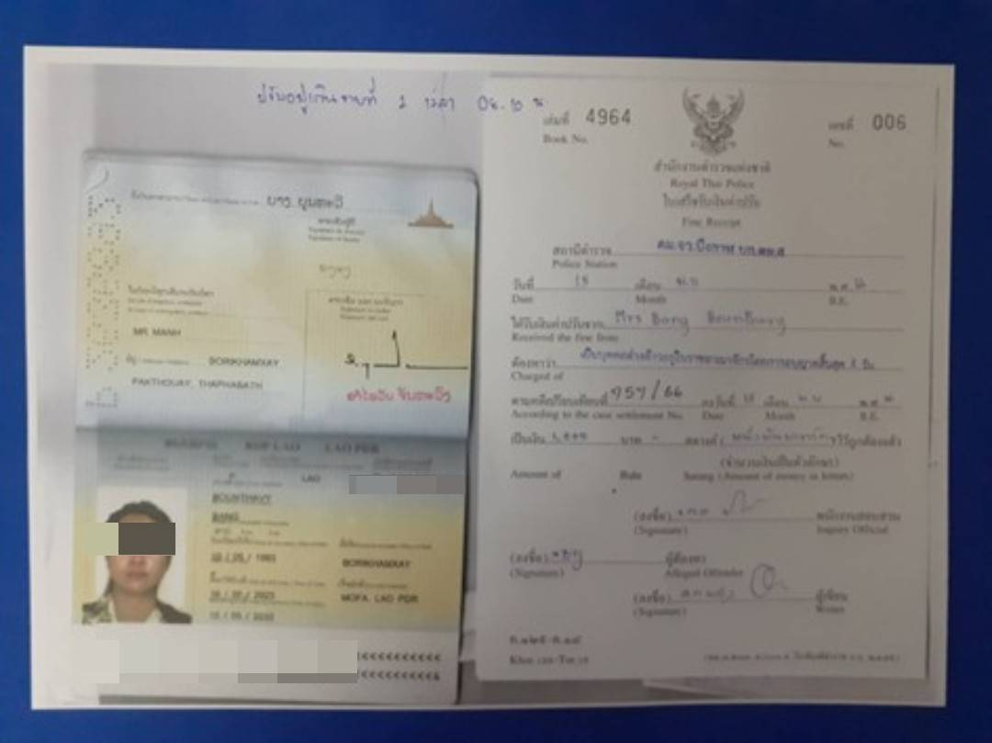

วันที่ 1 – 30 พฤศจิกายน 2566 งานตรวจบุคคลและพาหนะ ตม.จว.บึงกาฬ ได้ร่วมกับเจ้าหน้าที่ ตชด.244, ชุดสุนัขทหาร, ตำรวจน้ำ และศุลกากรบึงกาฬ ตรวจคัดกรองบุคคลและยานพาหนะที่เดินทางเข้า-ออกราชอาณาจักร, บุคคลตามหมายจับ, บุคคลเฝ้าระวัง เพื่อป้องกันคนต่างด้าวหลบหนีเข้าเมืองโดยผิดกฎหมาย และเฝ้าระวังการกระทำความผิดอื่นๆ พร้อมทั้งอำนวยความสะดวก และให้บริการแก่ผู้เดินทางผ่านแดน

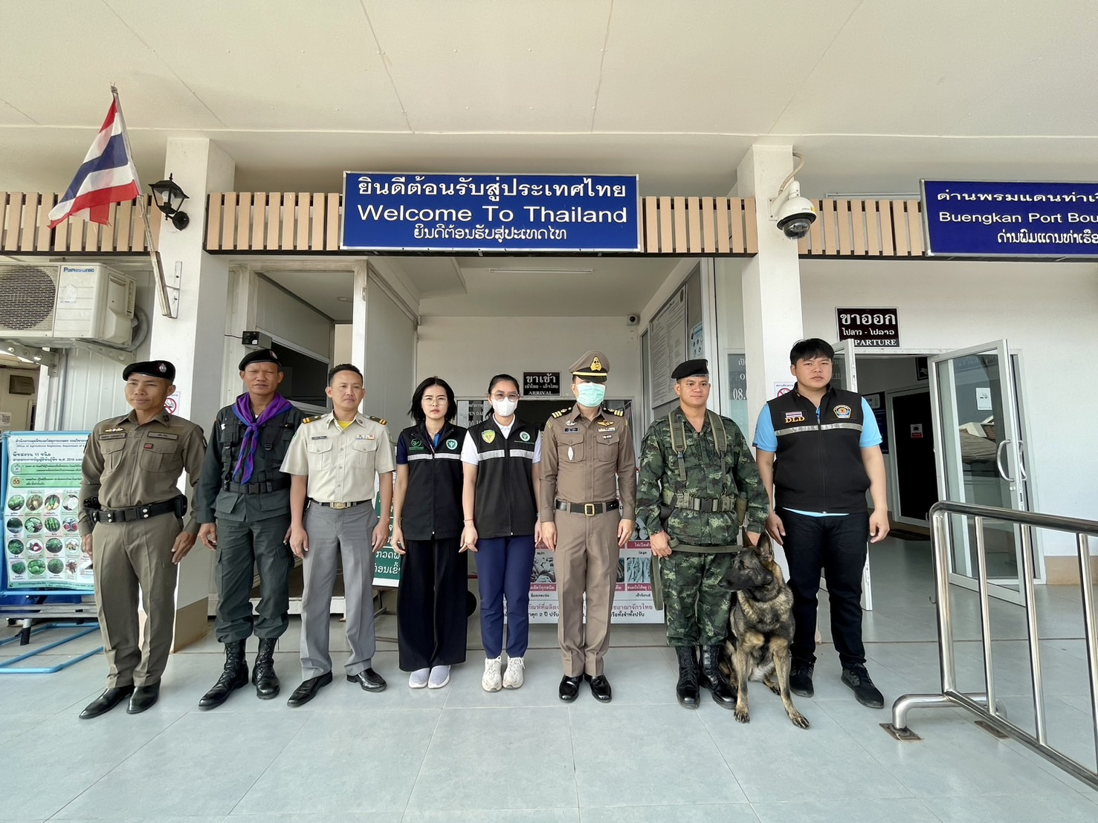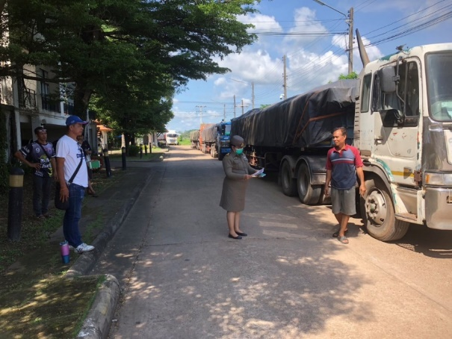
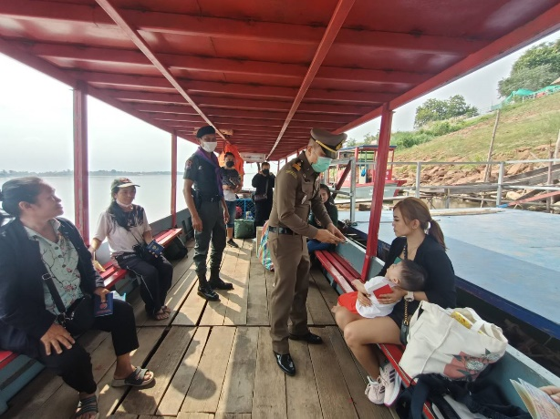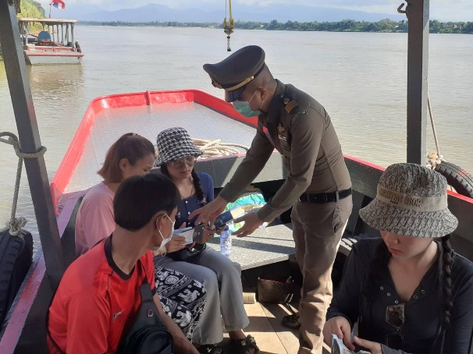

วันที่ 2 พ.ย.66 จนท.งานตรวจบุคคลและยานพาหนะ ตม.จว.บึงกาฬ ตรวจคัดกรองบุคคลและปฏิเสธเข้าเมือง จำนวน 4 ราย ดังนี้
1.Ms.Mina Phouangmany อายุ 17 ปี สัญชาติลาว
2.Ms.Ketmany (ไม่มีนามสกุล) อายุ 17 ปี สัญชาติลาว
3.Ms.Phouang Khamphouang อายุ 15 ปี สัญชาติลาว
4.Ms.Sayfon Xayyavong อายุ 17 ปี สัญชาติลาว
จากการตรวจสอบพบว่าบุคคลทั้ง 4 รายดังกล่าว แจ้งวัตถุประสงค์เดินทางเข้ามาเพื่อการท่องเที่ยวและเยี่ยมญาติ และมีเงินสดติดตัว 3,500 บาท และมีพฤติการณ์ที่น่าเชื่อว่าเข้ามาเพื่อค้าประเวณี ดังนั้นจึงปฏิเสธการเข้าเมืองตาม พ.ร.บ.คนเข้าเมือง พ.ศ.๒๕๒๒ ม.12 (2)(8) จากนั้นได้จัดทำ ตม.35 ไว้เป็นหลักฐาน และได้ผลักดันให้ออกนอกราชอาณาจักร

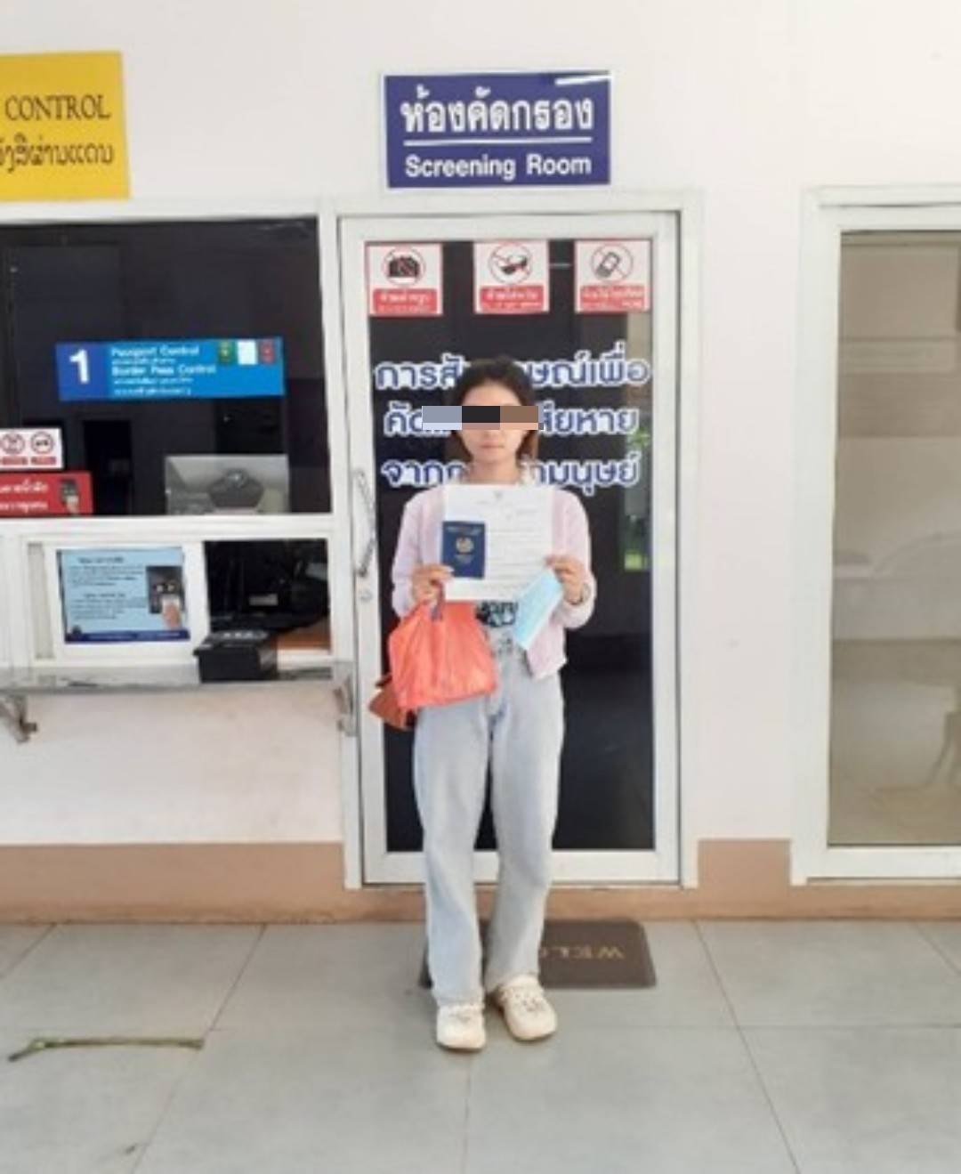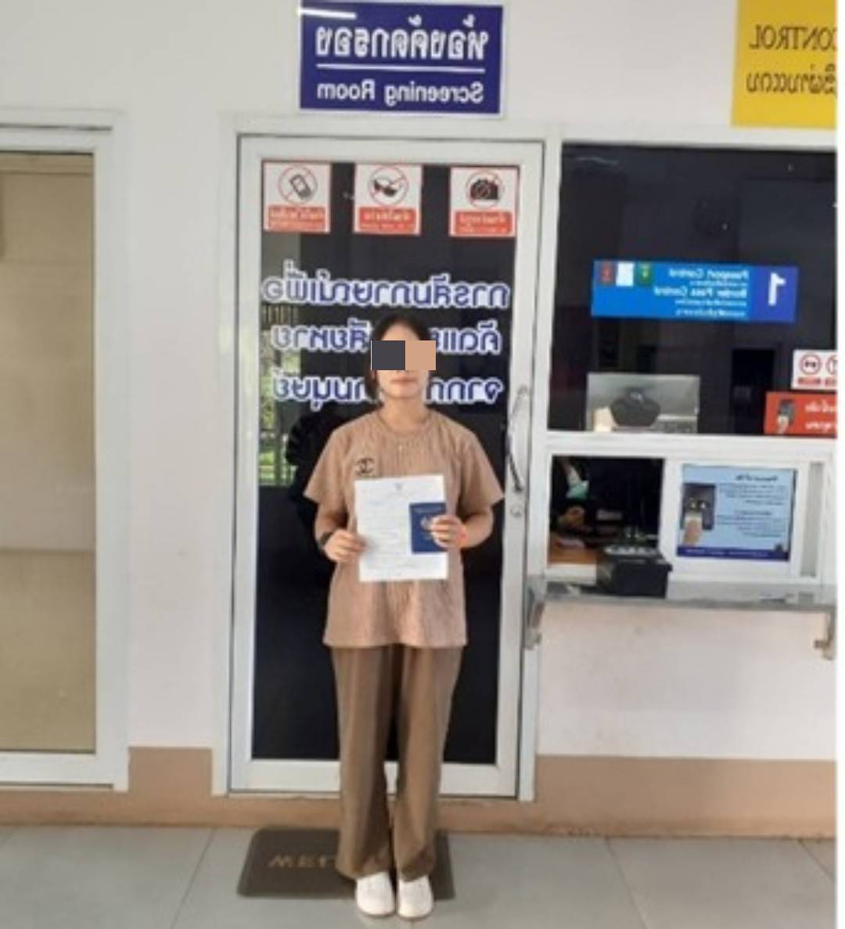
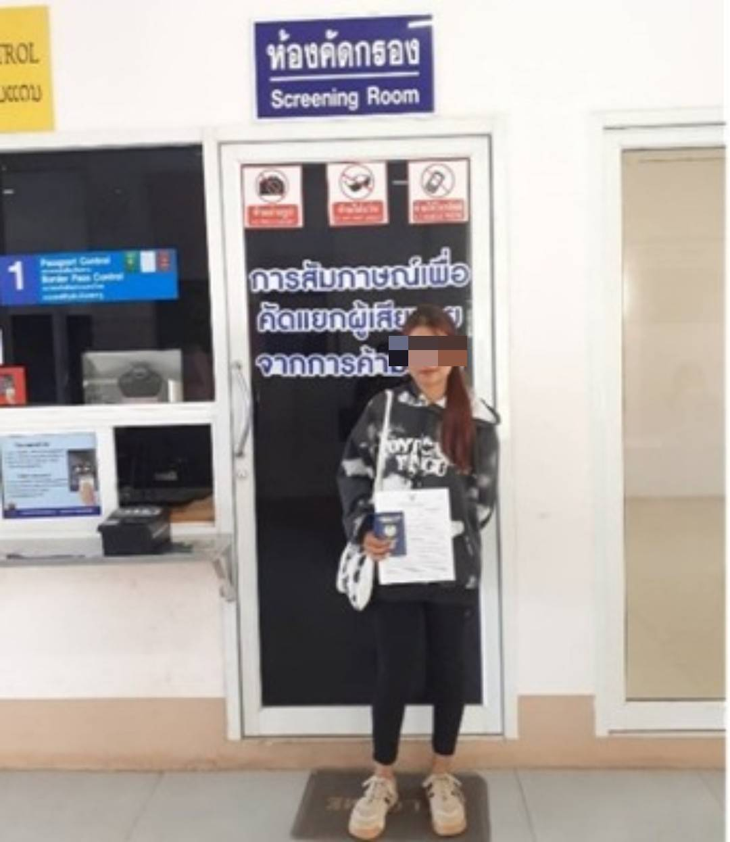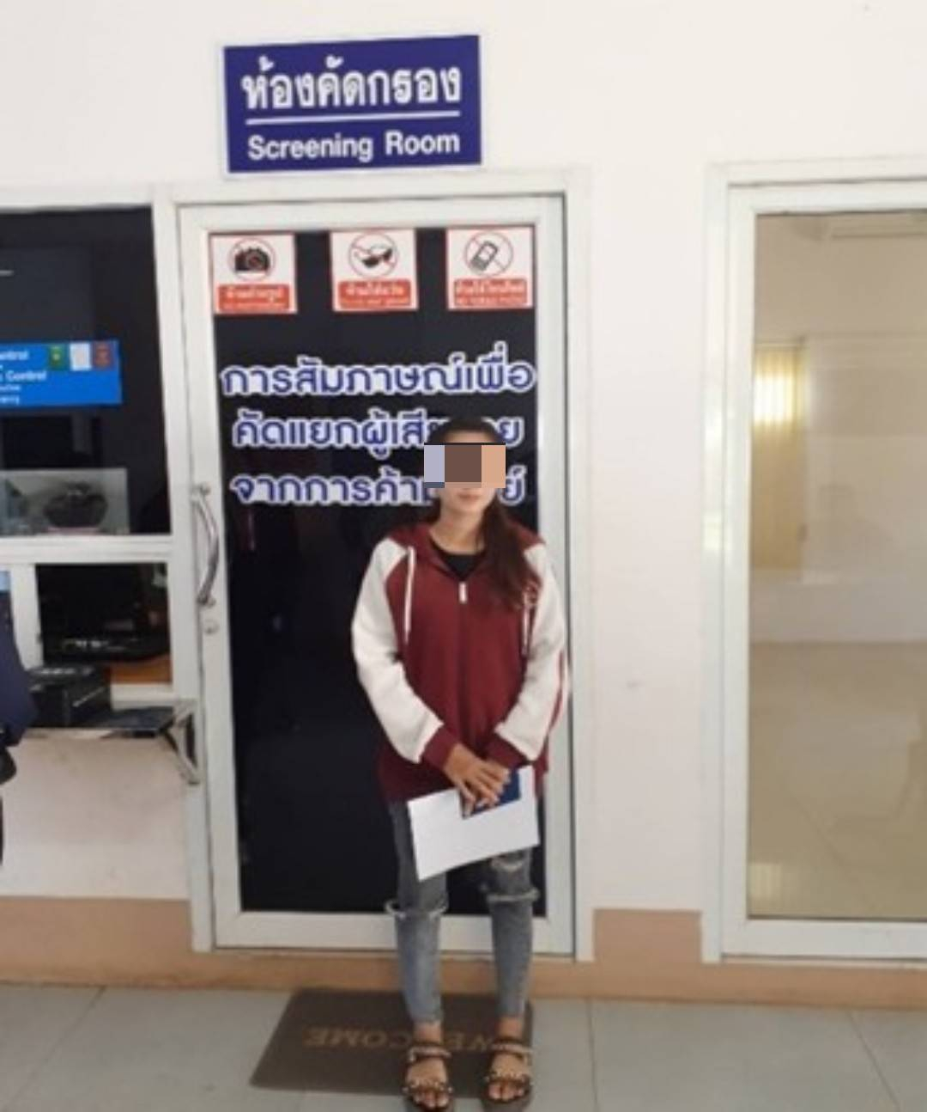
วันที่ 4 พ.ย.66 จนท.งานตรวจบุคคลและยานพาหนะ ตม.จว.บึงกาฬ ตรวจคัดกรองบุคคลสุ่มเสี่ยงและอาจตกเป็นผู้เสียหายจากการค้ามนุษย์ จำนวน 3 ราย ดังนี้
1.Ms.Feun Siphayphone อายุ 17 ปี สัญชาติลาว โดยมีนายสุรศักดิ์ อินทะไชย เป็นผู้ให้การรับรอง
2.Ms.Southikone Luanglad อายุ 17 ปี สัญชาติลาว โดยมีนายสุรศักดิ์ อินทะไชย เป็นผู้ให้การรับรอง
3.Ms.Phenkhek Solasing อายุ 15 ปี สัญชาติลาว โดยมี นายกฤตภพ แก้วมีสี เป็นผู้ให้การรับรอง
จากการสัมภาษณ์เบื้องต้นทราบว่าบุคคลต่างด้าว มีวัตถุประสงค์ในการเดินทางเข้ามาเพื่อการท่องเที่ยวและไปเยี่ยมญาติ พิจารณาแล้วเห็นว่าไม่มีความสุ่มเสี่ยงจึงได้ตรวจอนุญาตให้เดินทางเข้ามาในราชอาณาจักร

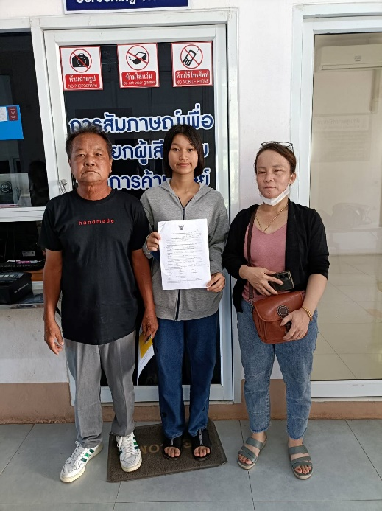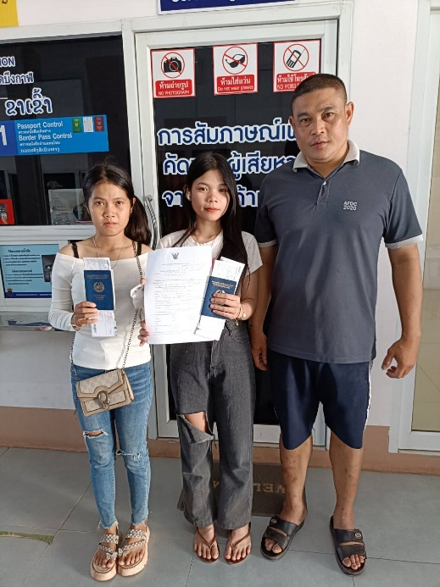
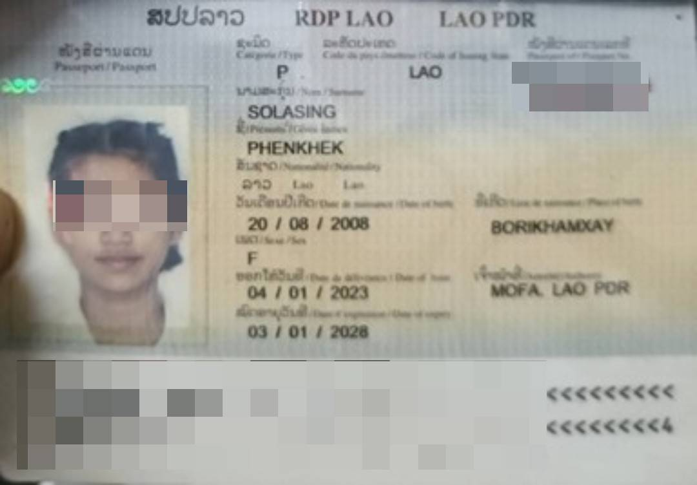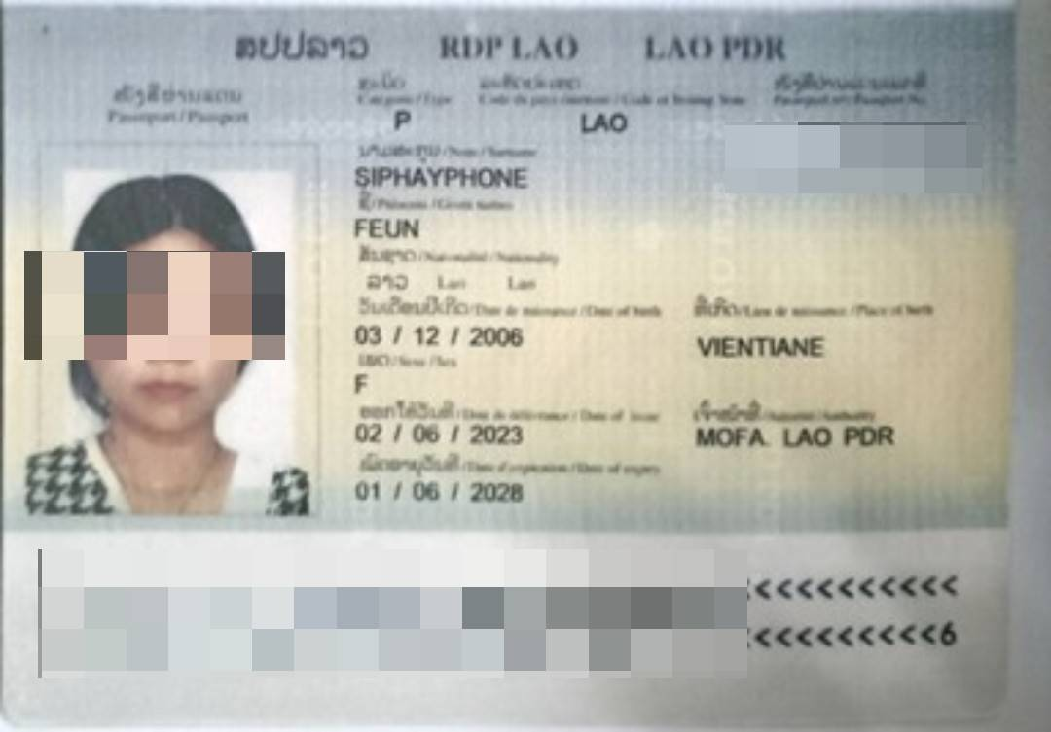
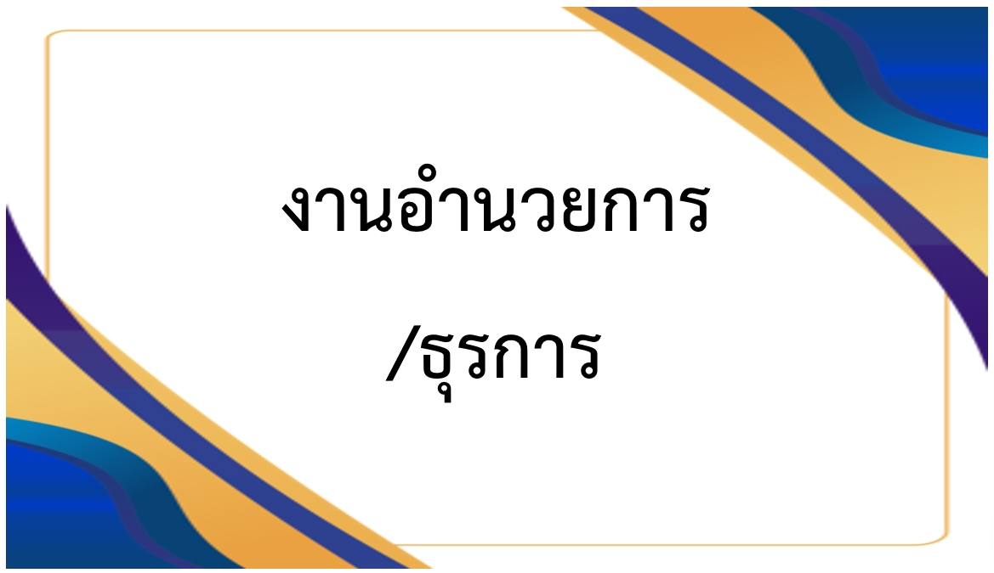

รายงานการปฏิบัติราชการประจำเดือนพฤศจิกายน 2566
ประจำปีงบประมาณ พ.ศ.2567
ตรวจคนเข้าเมืองจังหวัดบึงกาฬ

4. งานอำนวยการ/ธุรการ

ข้อมูลผลการปฏิบัติ
1. การรับหนังสือ 166 เรื่อง
2. การส่งหนังสือ 231 เรื่อง
3. การจัดทำคำสั่ง ตม.จว.บึงกาฬ 5 เรื่อง

วันอังคารที่ 7 พ.ย.66 เวลา 08.00 น. ผู้บังคับบัญชา ตม.จว.บึงกาฬ นำข้าราชการตำรวจในสังกัด เข้าแถวเคารพธงชาติ สวดมนต์ไหว้พระ กล่าวคำปฏิญาณ ตร. และท่องอุดมคติตำรวจ พร้อมกำชับกวดขันความประพฤติ ระเบียบวินัย การแต่งกาย เครื่องแบบ ทรงผม และเน้นย้ำให้ปฏิบัติหน้าที่ด้วยความซื่อสัตย์สุจริต ซึ่งกิจกรรมดังกล่าว จะจัดให้มีขึ้นในทุกเช้าวันอังคารของสัปดาห์

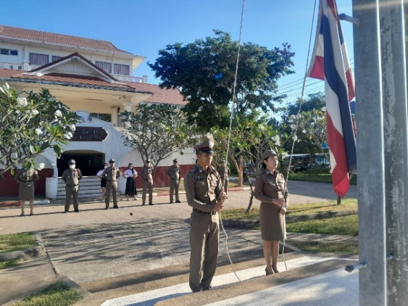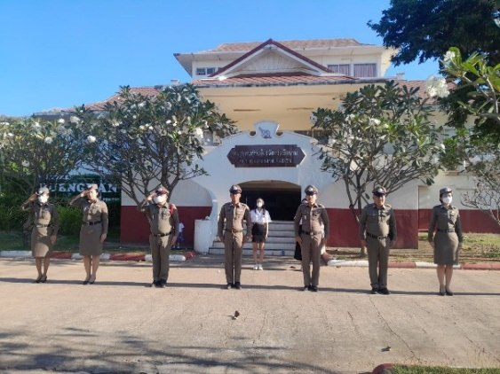
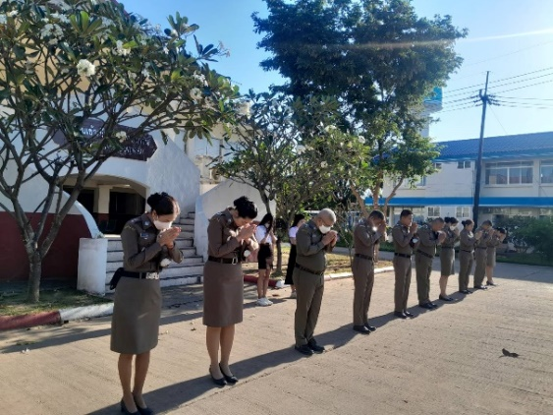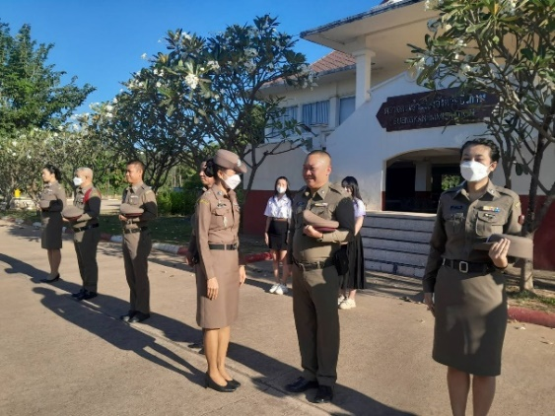
วันที่ 1 – 30 พฤศจิกายน 2566 เจ้าหน้าที่งานธุรการ ได้ปฏิบัติหน้าที่ในการรับ-ส่งหนังสือราชการ กับหน่วยงานภายนอก ด้วยช่องทางต่างๆ ได้แก่ 1) จดหมายอิเล็กทรอนิกส์ buengkan.immigration@gmail.com 2) จดหมายอิเล็กทรอนิกส์ buengkan.imm@royalthaipolice.go.th 3) ระบบสารบรรณอิเล็กทรอนิกส์ จังหวัดบึงกาฬ https://e-saraban.moi.go.th/ 4) ทางแอพพลิเคชั่นไลน์ ได้แก่ ไลน์กลุ่มกรมการจังหวัดบึงกาฬ, ไลน์กลุ่ม จนท.กพ.บก.ตม.4, ไลน์กลุ่มทีมงานแผน บก.ตม.4, ไลน์กลุ่มประสานงานธุรการ บก.ตม.4 เป็นต้น
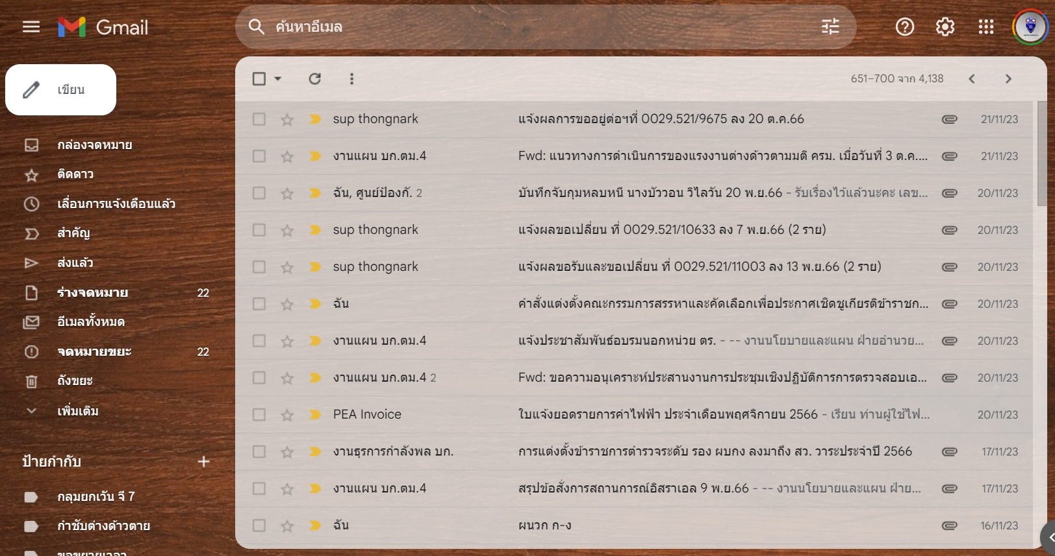
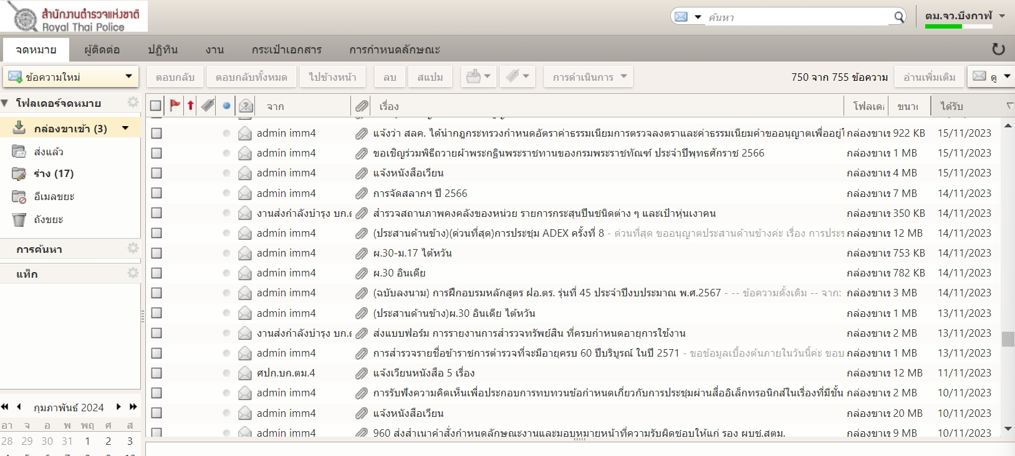
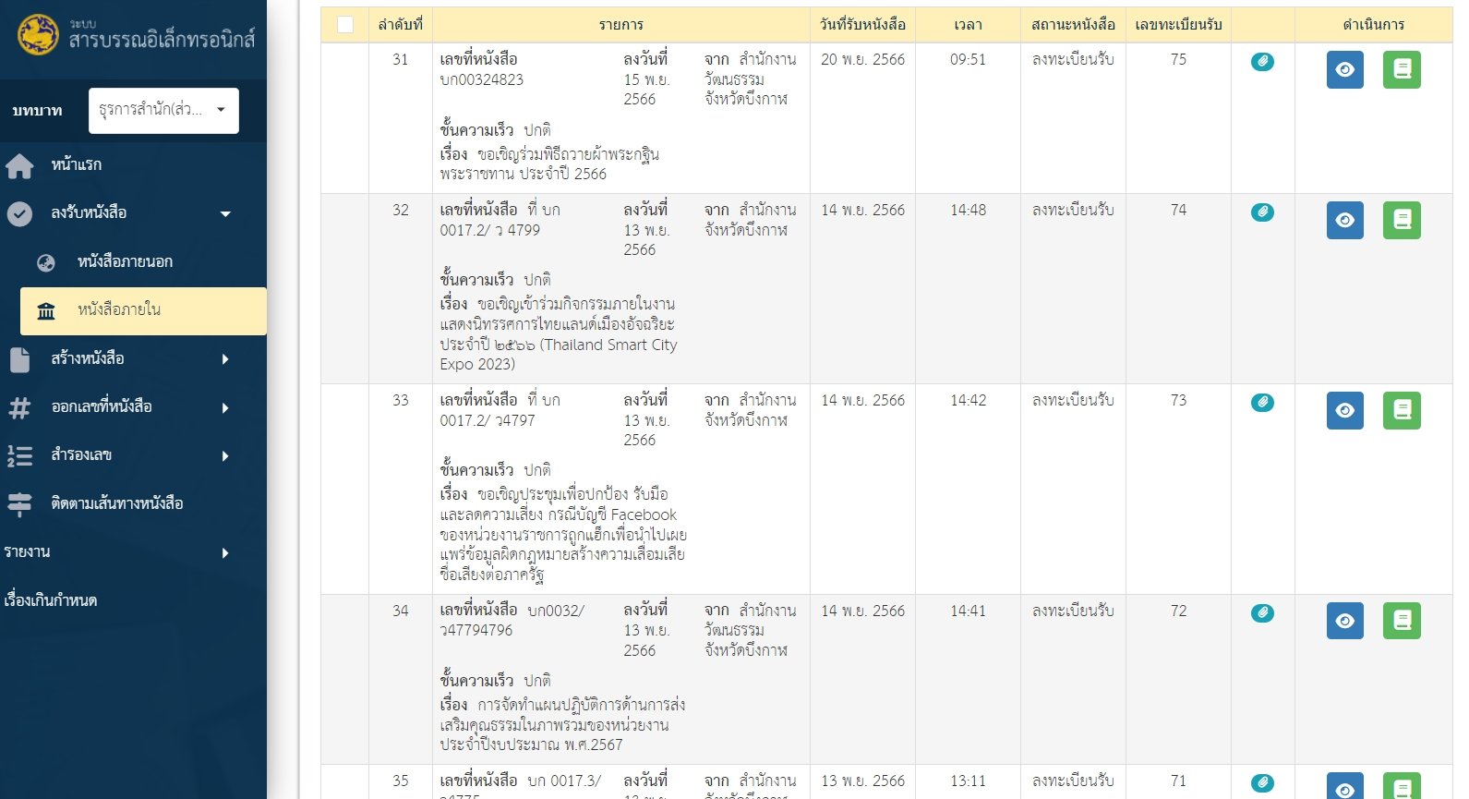
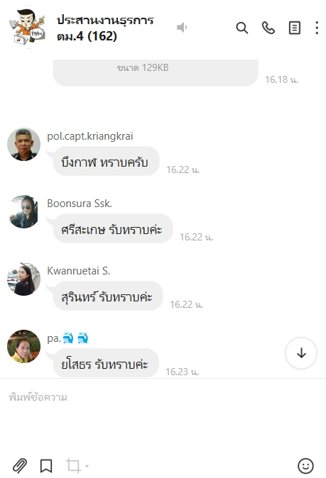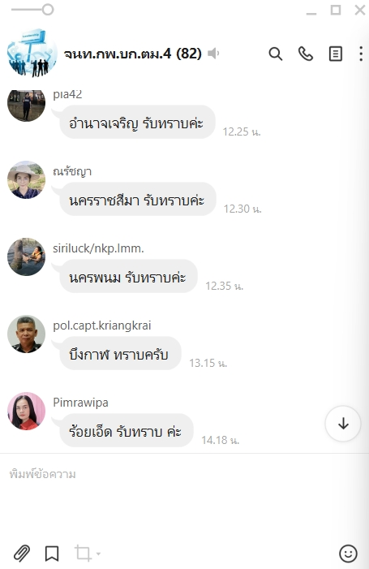
วันที่ 20 พ.ย.66 เวลา 15.30 น. ว่าที่ พ.ต.อ.จตุพร เนวะมาตย์ ผกก.ตม.จว.บึงกาฬ ได้เป็นประธานในการประชุมบริหารข้าราชการตำรวจในสังกัด ตม.จว.บึงกาฬ ครั้งที่ 11/2566 ประจำเดือน พฤศจิกายน 2566 ณ ห้องประชุม ศปก.ตม.จว.บึงกาฬ ชั้น 4 โดยได้มีการถ่ายทอดข้อสั่งการของผู้บังคับบัญชา ระดับ ตร., สตม. และ บก.ตม.4 จากนั้นได้กำชับการปฏิบัติหน้าที่ ให้ยึดถือระเบียบกฎหมายอย่างเคร่งครัด มีความซื่อสัตย์สุจริต ห้ามเรียกรับผลประโยชน์โดยมิชอบ และการรายงานผลการปฏิบัติต่างๆ ให้รายงานตามกำหนด อย่าให้มีข้อบกพร่อง เน้นย้ำ เวร ศปก. ให้อยู่ปฏิบัติหน้าที่ และดำรงการสื่อสารได้ตลอดเวลา

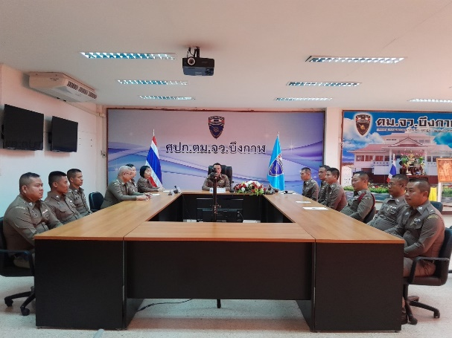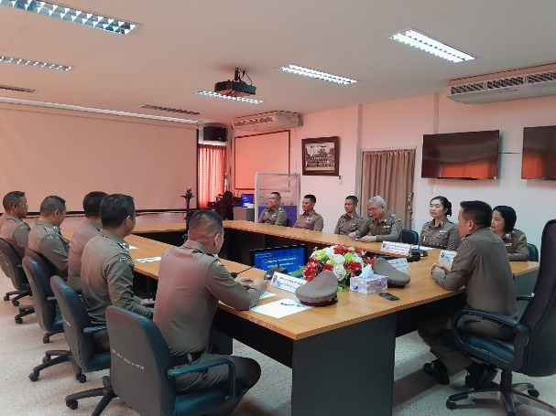
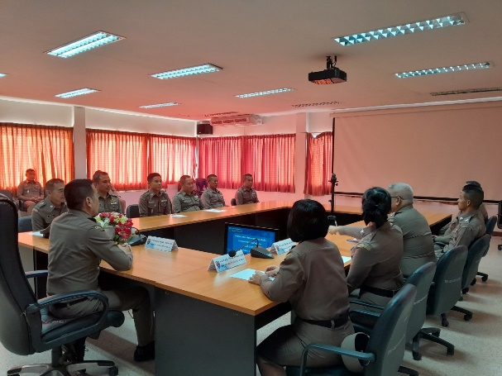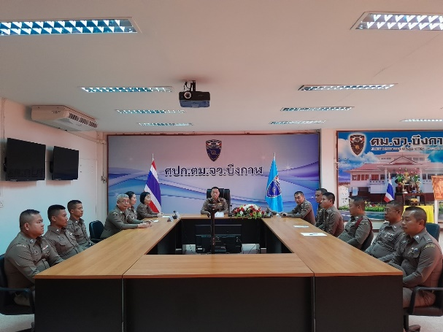

วันที่ 1 – 30 พฤศจิกายน 2566 เจ้าหน้าที่งานธุรการ ได้นำข้อสั่งการของผู้บังคับบัญชา ข้อกำชับการปฏิบัติ ระเบียบกฎหมาย และหนังสือแจ้งเวียนต่างๆ รวมถึงการประชาสัมพันธ์หลักสูตรอบรม และกิจกรรมอื่นๆ ที่เกี่ยวข้อง เผยแพร่ให้ข้าราชการตำรวจในสังกัดทราบ ทางแอพพลิเคชั่นไลน์ ได้แก่ กลุ่มไลน์ ศปก.ตม.จว.บึงกาฬ

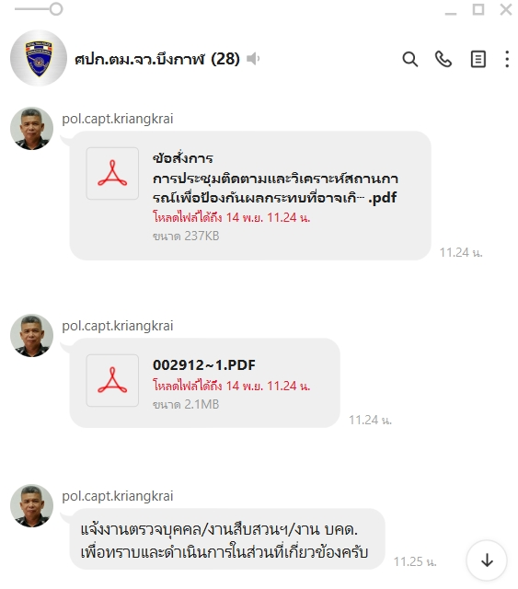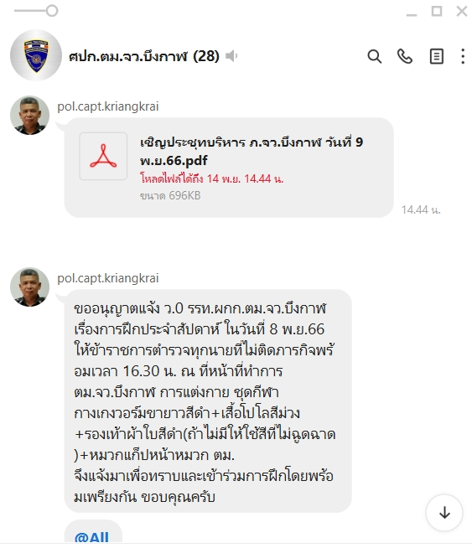
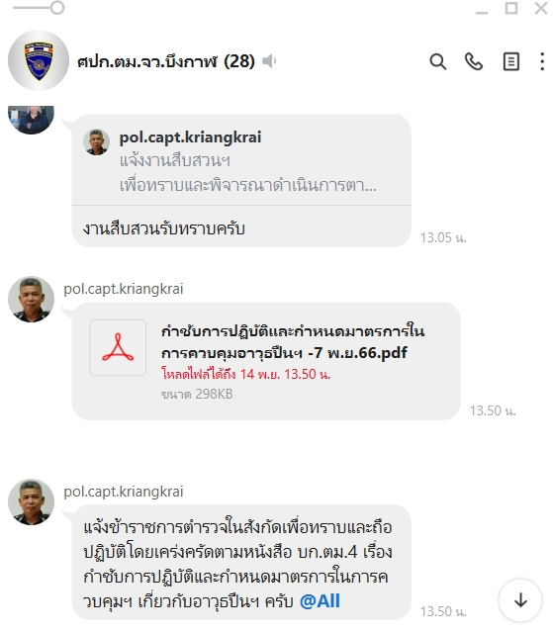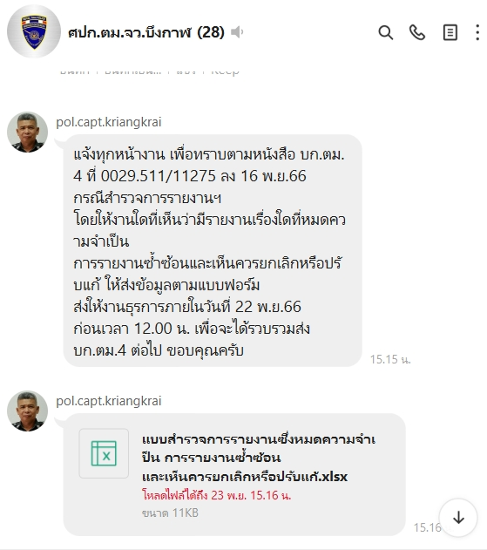

วันที่ 30 พ.ย.66 พ.ต.ท.คมสัน ทัพเสน รอง ผกก. ตม.จว.บึงกาฬ นำข้าราชการตำรวจตำรวจในสังกัด ร่วมกิจกรรมจิตอาสา "เรา​ทำความ ดี ด้วยหัวใจ" เนื่องในวันชาติ 5 ธันวาคม ปี 2566 ณ บริเวณถนนด้านหน้า ตำรวจภูธรจังหวัดบึงกาฬ-หน้าวัดภูกระแต

